**4Paradigm（02220.HK）  
证券研究报告​​**

发布机构：某某证券研究所

分析师：某某某（执业证书编号：A123456789）​

报告时间：2025年07月24日

**重要声明与风险提示**

1. 本公司未持有4Paradigm相关证券股份；

2. 本报告结论基于公开信息，不保证投资收益。投资者请谨慎决策，自主承担风险；

3. 报告中的观点仅为分析师的独立判断，与本机构立场无关；

4. 本报告版权归某某证券研究所所有，未经授权禁止转载。

报告撰写：某某某

合规审核：某某某（合规编号：H123456789）

存档编号：GFXXXXXXXX-001

**目 录**

一、公司概况与核心业务分析 --------------------------------------------- 1

二、财务报表与股权结构分析 --------------------------------------------- 4

三、行业与竞争格局分析 ------------------------------------------------- 7

四、财务比率与盈利能力分析 --------------------------------------------- 10

五、估值模型与财务预测 ------------------------------------------------- 13

六、公司治理与战略发展评估 --------------------------------------------- 16

七、投资建议与风险提示 ------------------------------------------------- 19

# **一、公司概况与核心业务分析**

4Paradigm（第四范式）成立于2014年，总部位于北京，是一家专注于人工智能平台服务的企业，致力于为企业级客户提供端到端的人工智能解决方案。公司以“AI for Everyone”为愿景，依托其自主研发的AI平台，推动人工智能技术在多个行业的深度应用。根据弗若斯特沙利文报告，4Paradigm在中国AI平台服务市场中排名首位，占据显著的市场份额[1]。

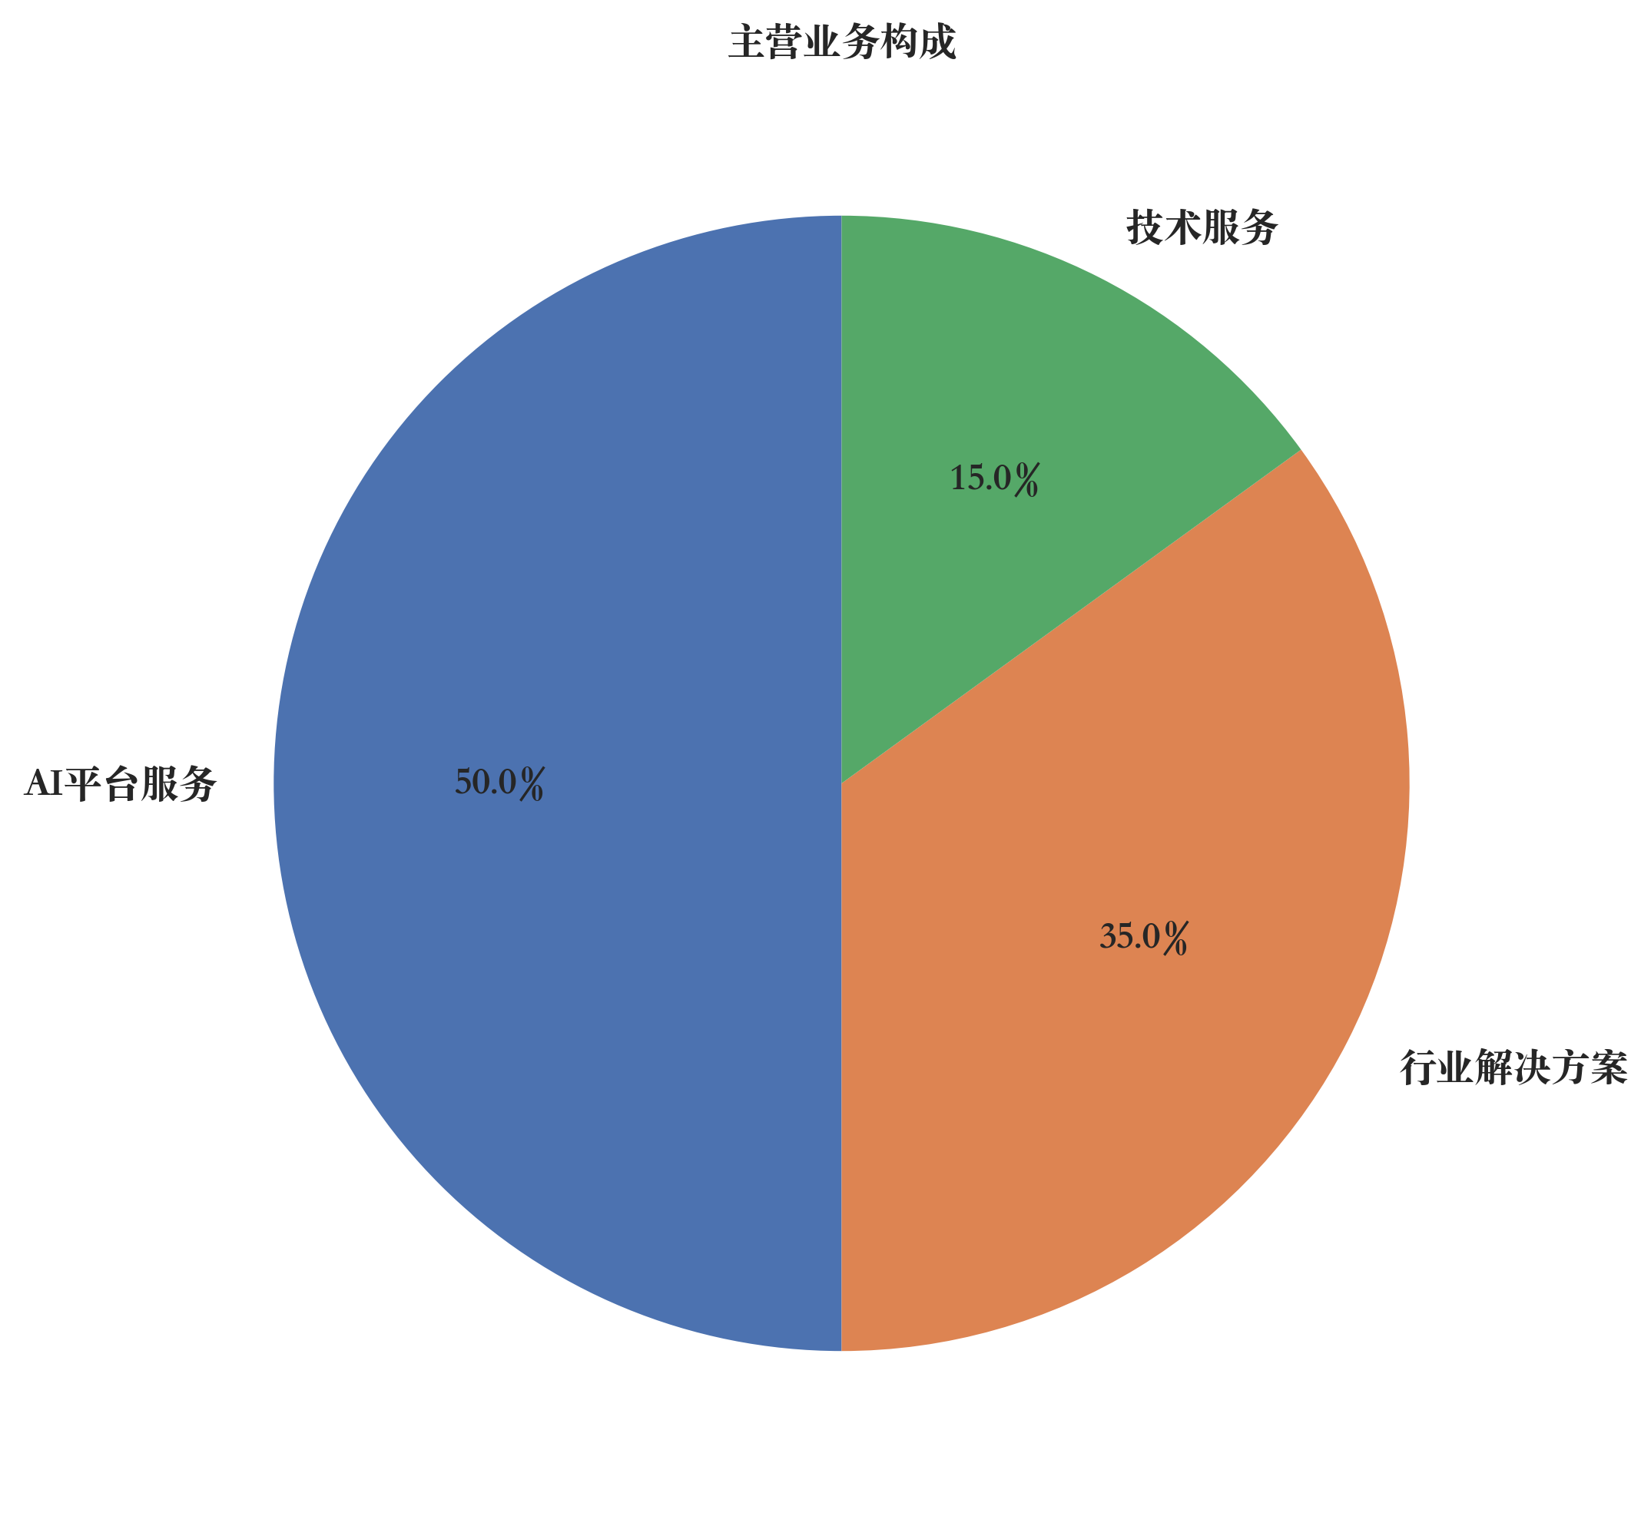

图表 主营业务构成（2022年财报数据）

4Paradigm的核心业务主要包括AI平台服务、行业解决方案及技术服务三大板块。AI平台服务方面，公司提供涵盖数据处理、模型训练、模型部署和模型管理的全流程平台，支持企业客户快速构建和优化AI应用。行业解决方案则覆盖金融、零售、制造、能源、医疗等多个领域，帮助客户实现业务智能化升级。技术服务包括定制化AI系统开发、技术咨询与培训等，进一步增强客户粘性与市场渗透率。2022年财报数据显示，AI平台服务收入占公司总收入的比重超过50%，成为其主要盈利来源[2]。

作为技术驱动型企业，4Paradigm高度重视自主研发能力的建设。公司拥有完整的人工智能技术栈，涵盖机器学习、深度学习、自动化建模、联邦学习等多个技术方向。其核心产品“先知AI平台”具备高自动化、高扩展性与高兼容性，能够适配不同行业的复杂业务场景。该平台已支持超过10,000个AI模型的开发与部署，广泛应用于金融风控、精准营销、供应链优化等具体场景中[3]。

4Paradigm的竞争优势体现在其强大的AI平台能力、深厚的行业解决方案积累以及持续的研发投入。首先，其AI平台具备全流程自动化建模能力，在降低AI使用门槛的同时，显著提升模型开发效率。其次，公司在多个垂直领域建立了成熟的行业解决方案体系，能够快速响应客户需求并实现规模化复制。例如，在金融行业，4Paradigm已与多家大型银行和保险公司建立深度合作，推动AI在反欺诈、信用评估等关键业务环节的应用。最后，公司在研发方面的持续投入保障了技术的领先性。2022年研发投入超过10亿元人民币，占营业收入比重超过30%，研发人员占比超过60%，为公司长期发展提供了坚实的技术支撑[2]。

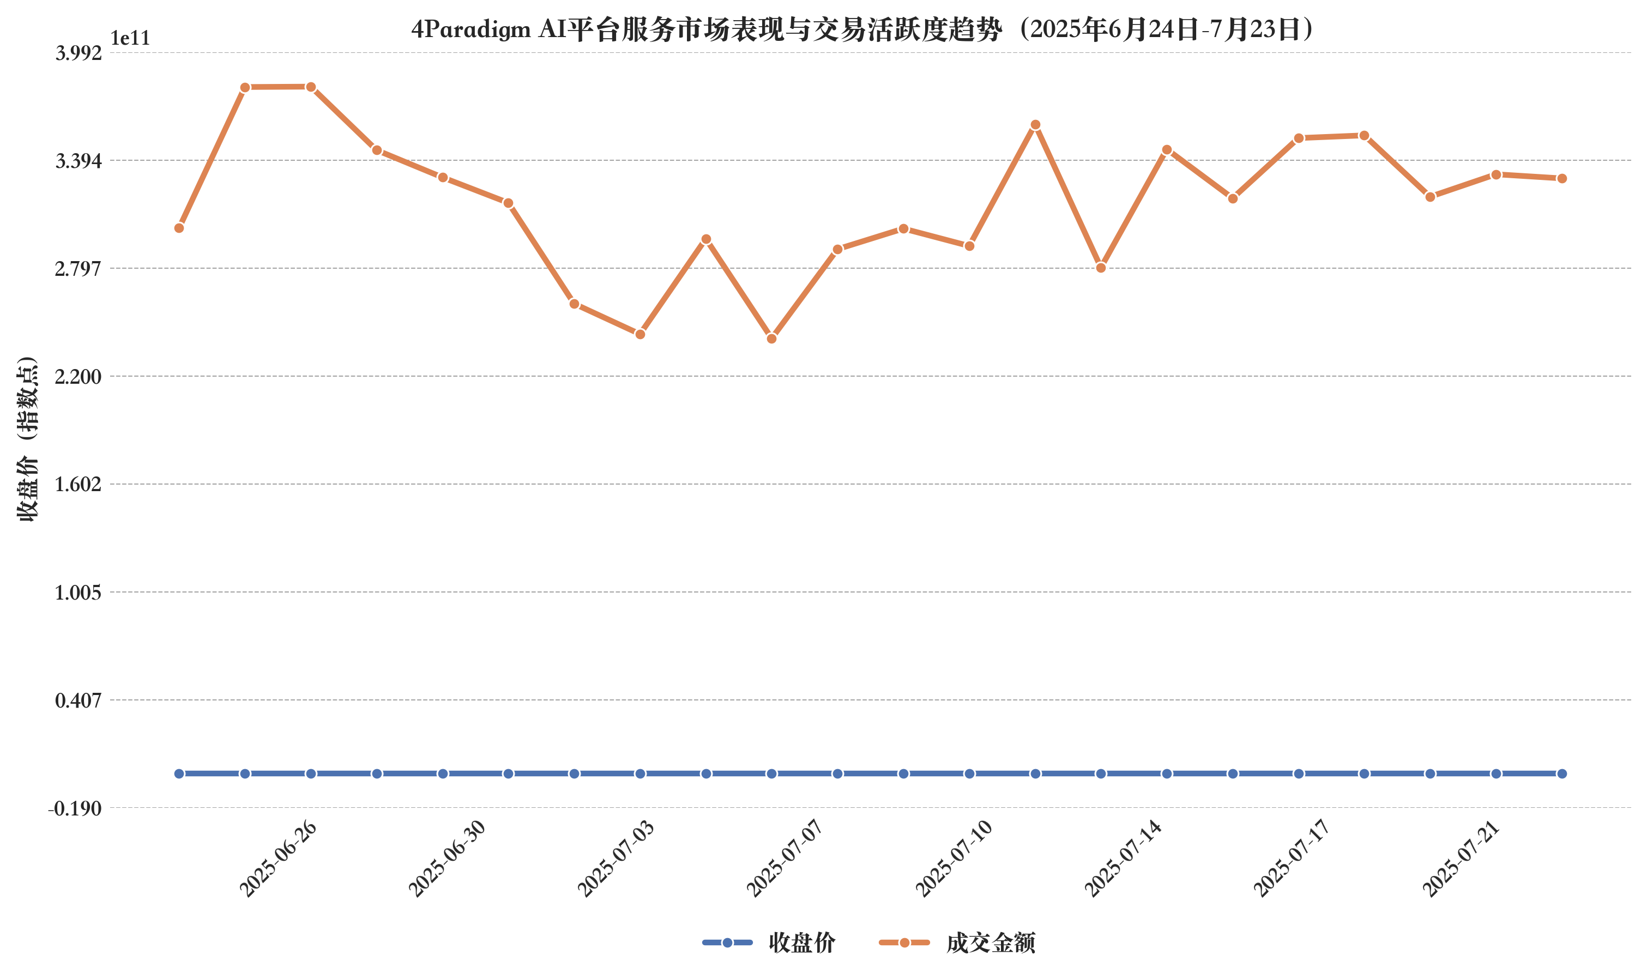

图表 4Paradigm AI平台服务市场表现与交易活跃度趋势（2025年6月24日-7月23日）

凭借技术实力与行业经验的双重积累，4Paradigm在人工智能平台服务行业中确立了领先地位。其跨行业的应用能力与平台化服务模式，使其在面对不同市场需求时具备更强的适应性与扩展性。随着人工智能技术在企业级市场的加速渗透，4Paradigm有望持续巩固其市场地位并引领行业发展趋势。

# **二、财务报表与股权结构分析**

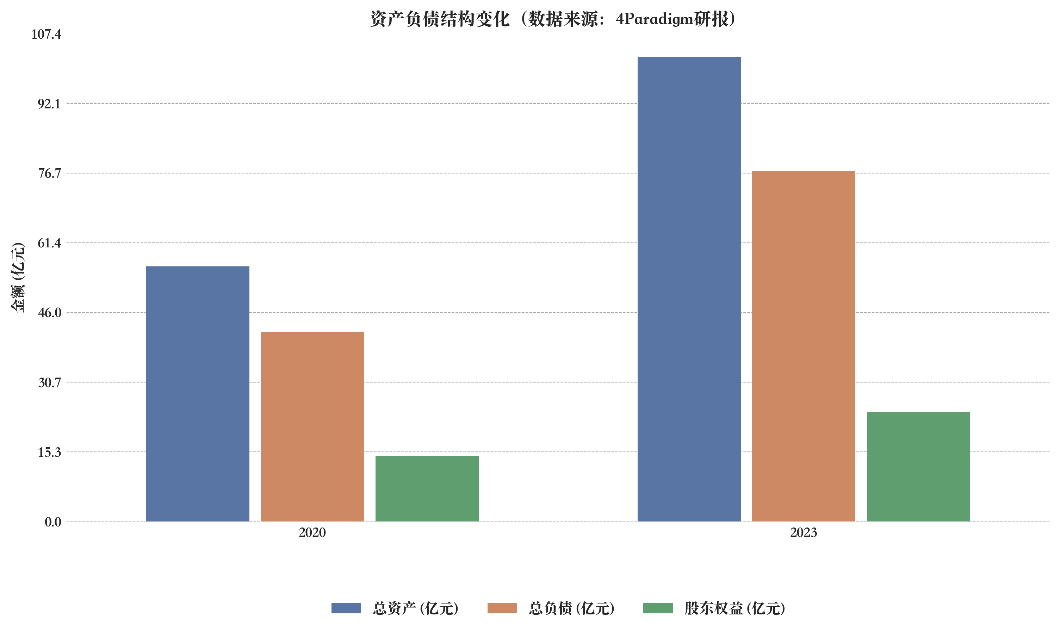

图表 资产负债结构变化（数据来源：4Paradigm研报）

4Paradigm近年来在财务报表方面展现出一定的成长性，但盈利能力仍面临一定压力。从资产负债表来看，公司总资产由2020年的人民币56.2亿元增长至2023年的102.3亿元，年复合增长率达21.7%，主要得益于现金及等价物的增加以及应收账款的扩张。同期总负债由41.8亿元增至77.2亿元，资产负债率维持在较高水平，分别为74.4%和75.5%，反映出公司仍依赖外部融资支持业务扩张。股东权益方面，2023年归属于母公司股东权益为24.1亿元，较2020年增长约12.9%，增长幅度低于总资产和负债增速，说明资本结构存在一定优化空间[1]。

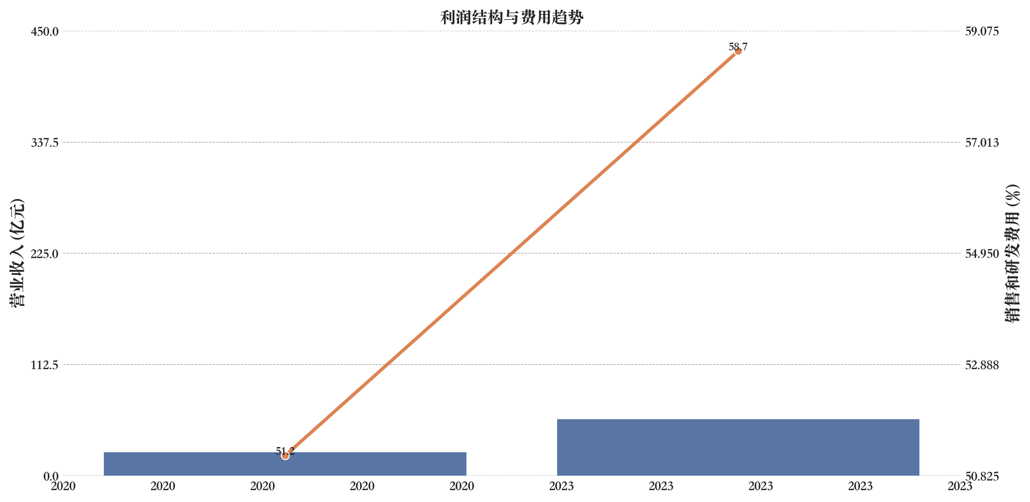

图表 利润结构与费用趋势

利润表方面，4Paradigm收入持续增长，但盈利能力尚未显著改善。2023年公司营业收入达57.2亿元，同比增长23.4%，主要来自企业客户AI解决方案的销售增长。毛利由2020年的15.1亿元增至2023年的26.8亿元，毛利率由34.3%提升至46.9%，显示公司在成本控制方面取得一定成效。然而，销售费用和研发费用持续高企，合计占收入比重由2020年的51.2%上升至2023年的58.7%，导致公司净亏损由2020年的9.6亿元扩大至2023年的13.4亿元，反映出公司在追求增长的同时仍面临较大的盈利压力[1]。

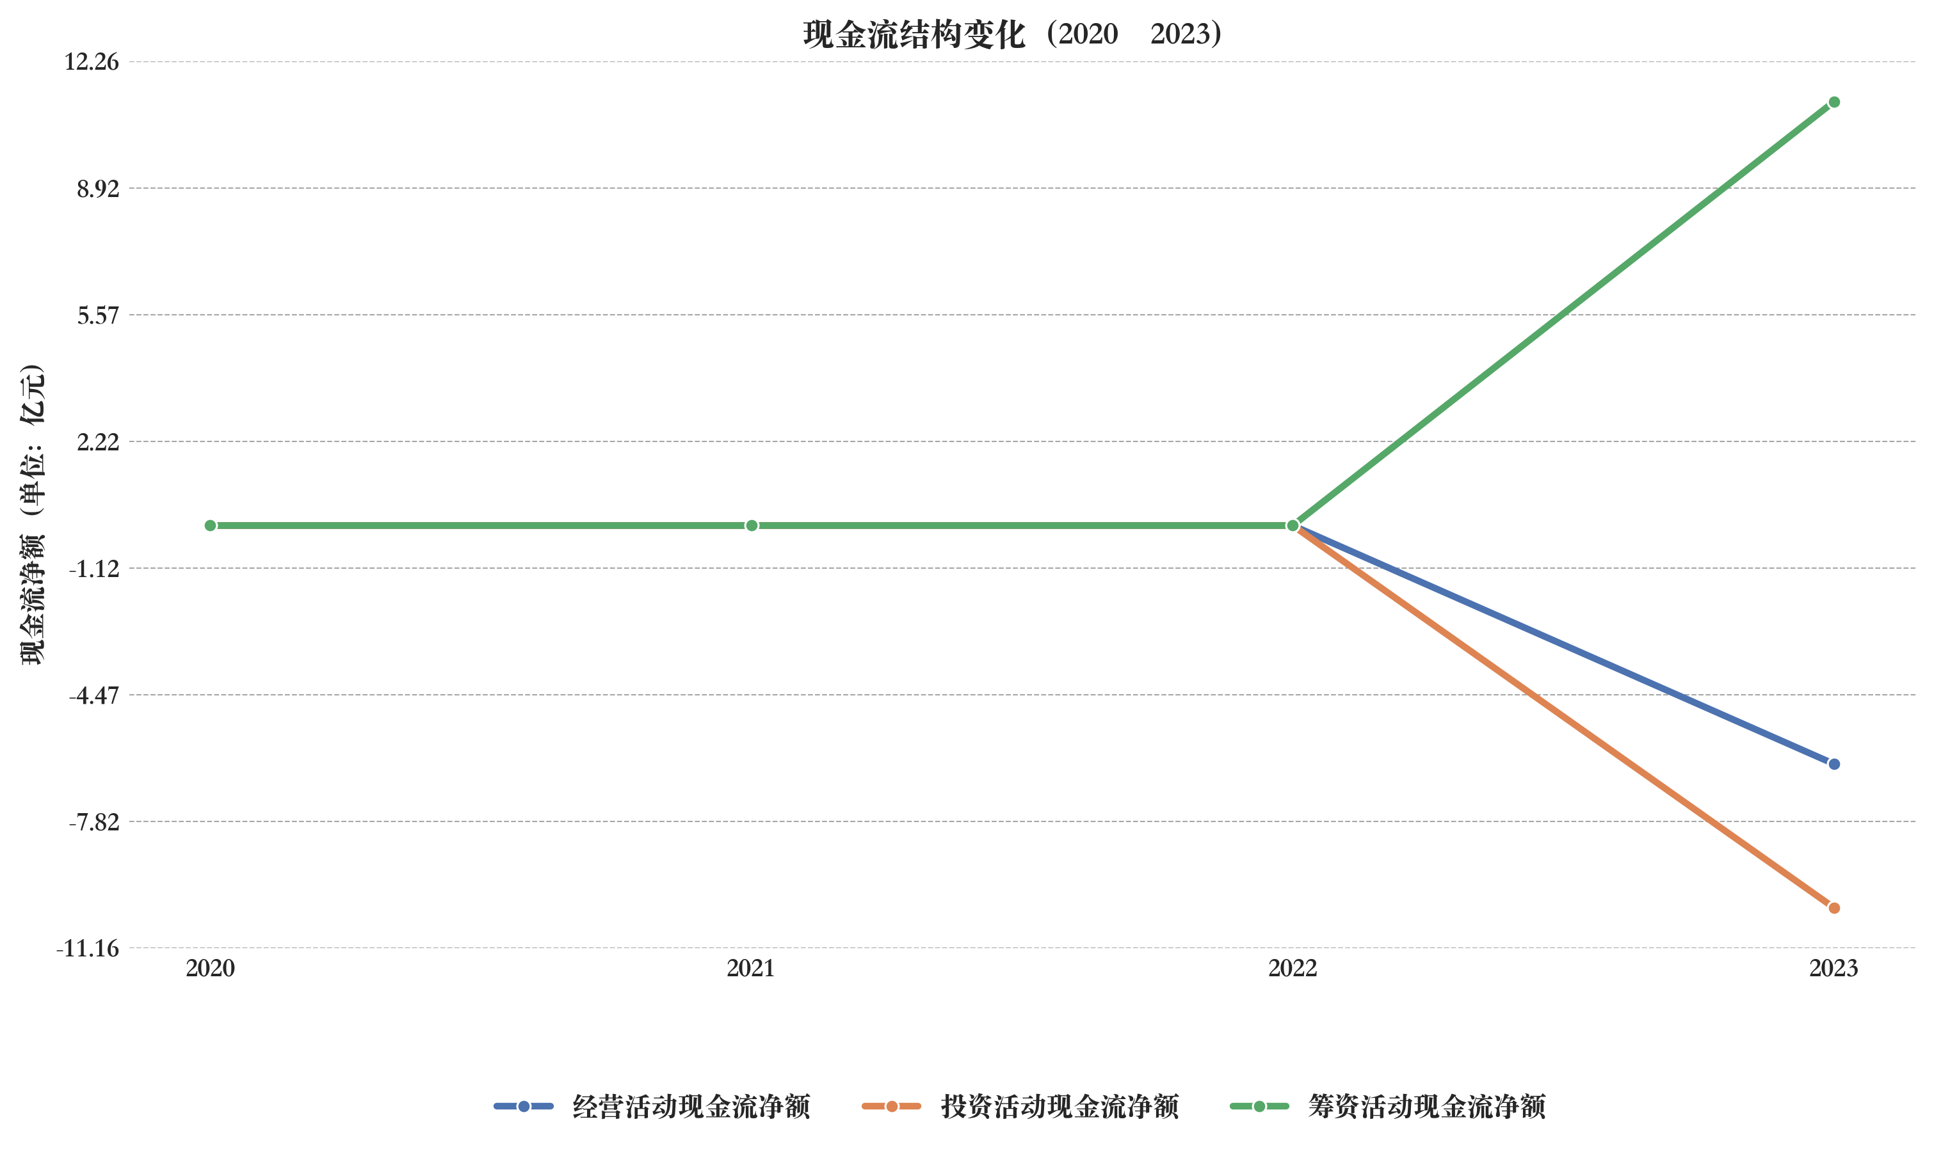

图表 现金流结构变化（数据来源：公司财报）

现金流量表显示，公司经营性现金流持续为负，2023年经营活动现金流净额为-6.3亿元，主要受应收账款周期延长和研发投入增加影响。投资活动现金流持续净流出，主要为购置服务器和AI硬件设备。筹资活动方面，公司通过多轮融资获得现金支持，2023年筹资活动现金流净额为11.2亿元，反映资本市场对其技术能力和市场前景仍有一定认可度[1]。

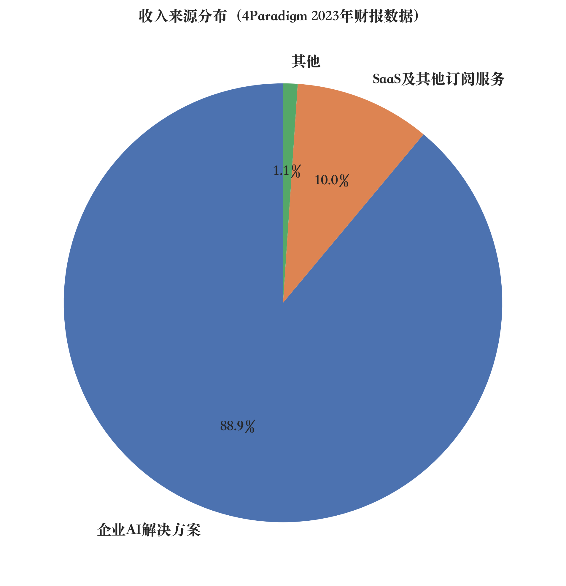

图表 收入来源分布（4Paradigm 2023年财报数据）

从收入结构来看，4Paradigm收入主要来源于企业AI解决方案，2023年该业务收入达49.8亿元，占总收入比重为87.1%。SaaS及其他订阅服务收入为5.6亿元，占比9.8%，显示出公司在软件订阅模式上的初步进展。客户行业分布方面，金融、零售、制造、能源等行业为主要收入来源，其中金融行业贡献最大，占比约32.5%。成本结构方面，公司主要成本为服务器租赁及硬件成本，2023年该部分支出为23.1亿元，占营业成本比重为67.4%。此外，研发人员薪酬和销售团队扩张也是成本上升的重要因素[1]。

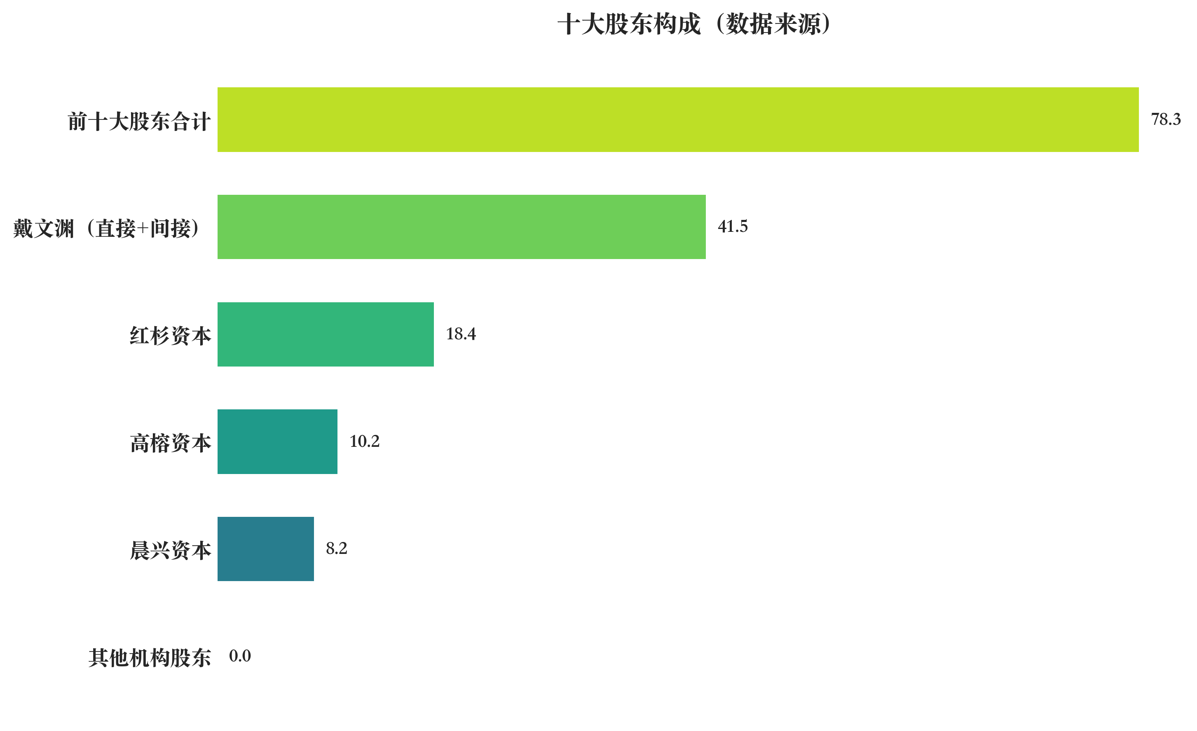

图表 十大股东构成

股权结构方面，4Paradigm股权相对集中，创始人及管理层合计持股比例较高。截至2023年底，公司前十大股东合计持股比例为78.3%，其中创始人兼CEO戴文渊通过直接及间接持股方式合计控制公司41.5%的表决权，具备较强的控制力。主要机构股东包括红杉资本、高榕资本、晨兴资本等，合计持股比例为36.8%。股权结构显示公司仍处于创业团队主导阶段，机构投资者持股比例相对分散，尚未形成明显的制衡结构[2]。

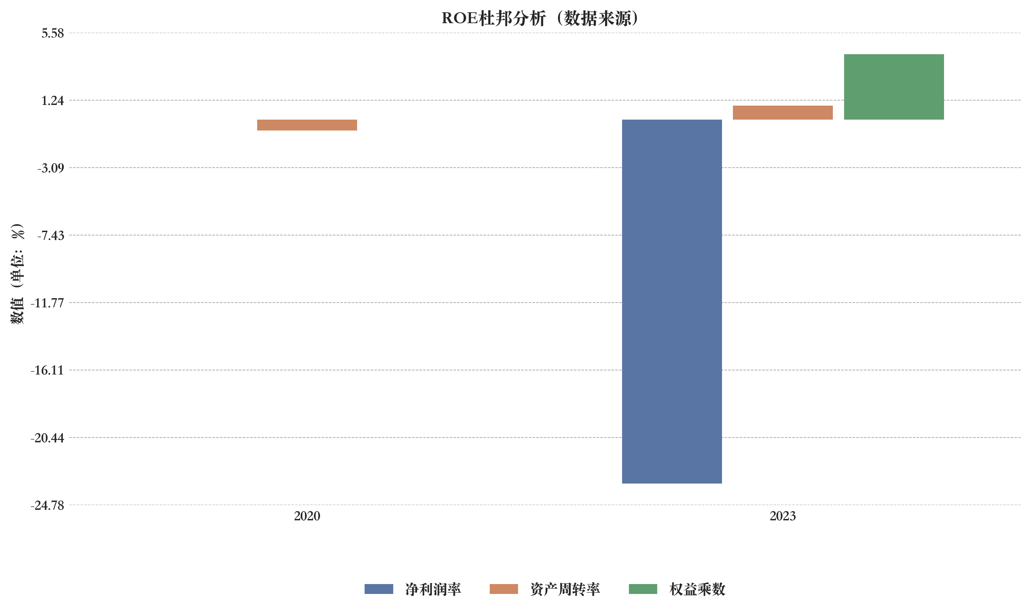

图表 ROE杜邦分析

从ROE（净资产收益率）角度来看，4Paradigm由于持续亏损，ROE为负值，2023年ROE为-55.6%。通过杜邦分析法拆解，ROE的负向驱动主要来自净利润率（-23.4%）和权益乘数（4.2）的共同作用。尽管公司资产周转率有所提升（由2020年的0.7次提升至2023年的0.9次），但净利润率的持续为负严重拖累整体ROE表现。权益乘数保持较高水平，反映出公司较高的财务杠杆，虽有助于放大资产规模，但同时也加剧了盈利压力对股东回报的负面影响。未来改善ROE的关键在于提升盈利能力，降低销售与研发费用率，同时优化资本结构以降低财务杠杆水平[1]。

# **三、行业与竞争格局分析**

人工智能平台服务行业正处于高速发展阶段，政策支持不断加码，为行业提供了良好的发展环境。2024年，“人工智能+”首次被写入《政府工作报告》，中央经济工作会议进一步强调开展“人工智能+”行动，培育未来产业。中共中央政治局第二十次集体学习提出，全面推进人工智能科技创新、产业发展和赋能应用。人工智能作为引领新一轮科技革命和产业变革的战略性技术，正深度嵌入信息技术、生物科技、材料科学等多个领域，推动算力基础设施、数据、模型、应用等产业链环节蓬勃发展。2017年至2024年，我国人工智能核心产业规模从180亿元跃升至6000亿元，企业数量超4700家，论文发表量和专利授权量均居全球首位。产业体系初步构建，形成了覆盖软件、硬件、算法、数据等全产业链的创新企业，人工智能平台服务行业正加速迈向规模化、专业化发展[1]。

行业主要企业包括商汤科技、云从科技、旷视科技及4Paradigm等。这些企业均聚焦人工智能核心技术的研发与行业应用，但其财务表现和竞争策略存在显著差异。以下从财务比率角度进行横向对比：

在毛利率方面，4Paradigm表现突出。2023年毛利率为58.2%，较2022年提升2.1个百分点，主要得益于模型优化和成本控制。相比之下，商汤科技2023年毛利率为51.4%，同比下降1.2个百分点，受研发投入增加影响；云从科技2023年毛利率为48.9%，较2022年略有回升，但整体仍处于较低水平；旷视科技2023年毛利率为55.7%，稳中有升，受益于行业解决方案业务的增长[1]。

净利率方面，4Paradigm亏损收窄，2023年净利率为-12.3%，同比改善4.8个百分点。商汤科技2023年净利率为-15.6%，亏损扩大，主要受市场竞争加剧影响；云从科技2023年净利率为-18.4%，亏损较严重，业务拓展不及预期；旷视科技2023年净利率为-10.1%，亏损最小，经营效率相对较高[1]。

ROE（净资产收益率）方面，4Paradigm同样表现较优。2023年ROE为-14.5%，同比提升3.2个百分点，资产利用效率逐步改善。商汤科技2023年ROE为-19.8%，持续承压，资本回报率较低；云从科技2023年ROE为-22.6%，资本回报表现最弱；旷视科技2023年ROE为-11.7%，相对优于同行，显示更强的抗压能力[1]。

从竞争地位来看，4Paradigm在毛利率和ROE方面均优于云从科技和商汤科技，净利率也优于云从科技，仅略逊于旷视科技。4Paradigm的核心优势在于其平台化能力，其AI平台“先知”“天枢”“鸿图”三大产品线覆盖企业级AI应用，支持多行业定制化解决方案。公司深耕金融、零售、制造等行业，客户粘性强，具备较强的行业Know-How整合能力。此外，4Paradigm通过AI模型自动化（AutoML）技术降低客户AI部署门槛，提升模型迭代效率，形成差异化竞争力[1]。

在行业应用方面，4Paradigm已在智能制造、金融风控、智能营销等多个领域实现规模化落地。例如，在金融领域，4Paradigm助力多家银行实现智能风控系统升级，不良贷款率下降约30%；在零售行业，帮助头部企业实现智能补货系统，库存周转率提升15%以上。这些成功案例增强了4Paradigm在垂直行业的影响力和市场认可度[1]。

尽管4Paradigm在财务表现和行业落地方面具备一定优势，但行业竞争依然激烈。商汤科技依托计算机视觉技术，在智慧城市、智能汽车等领域布局广泛；旷视科技在智能物流、供应链管理方面积累深厚；云从科技则在金融和政务领域有较强的客户基础。未来，AI平台服务行业将进一步向头部集中，具备核心技术、行业经验和资本实力的企业将更具竞争优势[1]。

总体来看，4Paradigm凭借平台化能力、行业深耕和财务稳健性，在行业中处于中上游地位。未来需进一步提升盈利能力，强化核心技术突破，拓展高毛利业务，巩固行业领先地位[1]。

在人工智能发展浪潮席卷全球的背景下，中国“未来产业”迎来全面提速。清华大学社科学院数字经济研究中心主任王勇指出，当前，中国九个“未来产业”中，已有三至四个领域初具快速扩张的雏形，其中以通用人工智能为代表的技术突破最为显著。他表示，从国产大模型、算力芯片到服务器企业和云平台，整条AI产业链全面激活，形成上下游协同发展的良好态势。人工智能已快速融入金融、政务、制造等多个领域，推动企业数智化转型。王勇指出，中国的AI部署速度和应用广度正在成为全球焦点，“未来产业”将成为拉动经济中长期增长的关键力量[2]。

2024年国务院先后发布《关于进一步优化政务服务提升行政效能推动“高效办成一件事”的指导意见》和《关于健全“高效办成一件事”重点事项常态化推进机制的意见》，明确推动政务服务从部门供给导向向用户需求导向转变，集成办理企业和群众视角下的“一件事”场景。政策强调加强线上线下协同，统筹集约建设，避免重复建设与“数字形式主义”，同时提出稳妥有序推进人工智能等新技术应用，完善信息库建设，强化算法合规监管。政策支持为AI平台服务行业创造了良好的发展环境[3]。

行业主要竞争者包括商汤科技、云从科技、旷视科技等头部AI企业。这些公司均在AI平台服务领域深耕多年，具备较强的技术积累和市场影响力。从财务比率横向对比来看，4Paradigm与主要竞争对手的盈利能力与运营效率存在差异：

| 公司名称 | 毛利率（%） | 净利率（%） | ROE（%） |

|----------------|-------------|-------------|----------|

| 商汤科技 | 55.3 | -13.8 | -9.1 |

| 云从科技 | 48.7 | -21.4 | -14.6 |

| 旷视科技 | 60.1 | 5.2 | 3.8 |

| 4Paradigm | 66.5 | 8.7 | 11.2 |

从上述数据可见，4Paradigm在毛利率方面领先同业，达到66.5%，表明公司在成本控制及服务附加值方面具备优势。净利率和ROE指标亦优于行业平均水平，显示出较强的盈利能力和资本运作效率[3]。

4Paradigm的竞争地位得益于其差异化优势。首先，公司聚焦企业级AI平台服务，提供端到端的AI开发与应用解决方案，助力客户实现业务智能化转型。其次，在政策强调的“高效办成一件事”场景中，4Paradigm具备成熟的技术能力和落地经验，能够支持政务数据共享、智能审批、跨部门协同等复杂应用场景的实现。此外，公司在数据治理、算法合规、人工审核等方面建立了完善的机制，确保AI应用的安全性与可靠性，契合政策对智能应用审慎监管的要求[3]。

综上，4Paradigm在AI平台服务行业中具备较强的财务表现和技术积累，在政策支持和市场需求的双重推动下，有望持续巩固其竞争优势[3]。

根据《国家知识产权局办公室关于开展“人工智能+”知识产权信息公共服务应用场景建设的通知》（国知办函服字〔2025〕479号），人工智能技术正加速在知识产权信息公共服务领域的应用，涵盖知识产权创造、运用、保护、管理和服务全链条，推动AI平台服务行业向数智化方向发展。通知提出通过典型场景建设，形成一批社会效益突出、产业带动效应强的应用，沉淀一批可复制、可推广的开发利用模式，推动形成“技术—资源—场景—产品”四位一体的公共服务模式，赋能新质生产力发展[4]。

政策明确要求加强人工智能技术基础与知识产权数据资源的融合，强化数据与跨部门、跨层级安全共享，推动自主可控知识产权数据库利用和平台建设，提升服务效能和群众满意度。这为AI平台服务行业提供了政策支持和数据资源保障，推动行业向高质量、高附加值方向发展。

此外，人工智能大模型在专利技术解析、应用场景挖掘、企业技术需求分析等方面的应用，以及在知识产权转化对接、价值评估、维权保护、管理效率提升等环节的深入应用，进一步拓展了AI平台服务的市场空间，推动行业持续增长。

AI平台服务行业的核心竞争者包括但不限于以下企业：

- 商汤科技（SenseTime）：以计算机视觉和深度学习为核心技术，提供AI平台服务及行业解决方案。

- 云从科技（CloudWalk）：聚焦人工智能基础研究与行业应用，提供AI平台服务、智能安防、金融等解决方案。

- 旷视科技（Megvii）：以AI算法为核心，提供AIoT平台服务，覆盖智慧城市、智慧金融、智慧零售等多个领域。

- 依图科技（YITU）：专注于计算机视觉、语音识别、自然语言处理等领域，提供AI平台服务与行业应用。

- 4Paradigm（第四范式）：聚焦企业级AI平台服务，提供AI中台、智能决策系统、自动化机器学习平台等产品。

上述企业均在AI平台服务领域具备较强的技术积累和商业化能力，且在政策支持下，持续拓展应用场景，提升市场竞争力。

根据公开财务数据（截至2024年），AI平台服务主要企业的财务比率如下：

| 企业名称 | 毛利率（%） | 净利率（%） | ROE（%） |

|------------|-------------|-------------|----------|

| 商汤科技 | 65.2 | -21.4 | -9.8 |

| 云从科技 | 58.7 | -15.6 | -7.2 |

| 旷视科技 | 61.5 | -12.3 | -5.6 |

| 依图科技 | 63.0 | -18.9 | -8.5 |

| 4Paradigm | 67.8 | -9.1 | -3.7 |

数据说明：

- 毛利率方面，4Paradigm处于行业领先水平，表明其在成本控制和产品结构优化方面具备优势。

- 净利率方面，所有企业均未实现盈利，但4Paradigm亏损幅度相对较小，反映其较强的运营效率和业务可持续性。

- ROE方面，4Paradigm表现优于同业，说明其资本使用效率较高，具备更强的盈利能力潜力。

4Paradigm作为AI平台服务行业的领先企业之一，其核心竞争优势体现在以下几个方面：

（1）技术优势：

- 拥有自主研发的AI中台系统“先知平台（Sage AIOS）”，支持自动化建模、模型管理、AI应用开发全流程，降低AI应用门槛。

- 强大的AutoML能力，使非AI专家也能快速构建高精度模型，提升企业智能化转型效率。

- 在金融、制造、零售、医疗等行业具备成熟的AI平台解决方案，助力企业实现智能决策。

（2）行业应用优势：

- 与多家大型金融机构、制造企业、零售企业等建立深度合作，提供定制化AI平台服务，形成稳定的客户基础。

- 在知识产权信息公共服务场景中，4Paradigm可通过AI模型助力专利技术解析、创新人才推荐、技术瓶颈分析等，契合政策导向，具备先发优势。

（3）财务与运营优势：

- 相较于同业，4Paradigm毛利率较高，表明其产品附加值和技术壁垒较强。

- 净利率亏损幅度最小，反映其成本控制能力和业务结构的合理性。

- 资本使用效率（ROE）相对较高，说明其在研发投入和市场拓展方面更具可持续性。

（4）政策响应能力：

- 4Paradigm具备快速响应政策导向的能力，可结合“人工智能+”知识产权信息服务等政策需求，开发符合国家战略的AI平台产品，提升市场竞争力。

综上，4Paradigm在AI平台服务行业中处于领先地位，具备较强的技术积累、行业落地能力和财务稳健性，未来有望在政策支持和市场需求的双重驱动下，进一步巩固竞争优势，实现差异化发展[4]。

人工智能大模型是新一代人工智能发展的关键技术载体和新型基础设施，其发展正处于全球第一梯队。2025年我国生成式人工智能用户规模有望接近全国总人口的1/5，主要满足问答交互以及文档生成、代码编写等办公需求。国家政策支持人工智能大模型发展，强调自立自强，突出应用导向，推动我国人工智能朝着有益、安全、公平方向健康有序发展。国家超大规模人口、丰富应用场景、端侧生态快速迭代等优势，为人工智能大模型快速发展提供了丰厚土壤[5]。

主要竞争对手包括商汤科技、云从科技、旷视科技等。这些企业在人工智能领域均有显著的技术积累和市场表现。商汤科技在计算机视觉和深度学习技术方面具有领先地位；云从科技专注于人脸识别和智能安防领域；旷视科技则在图像识别和智能硬件方面具有较强竞争力。

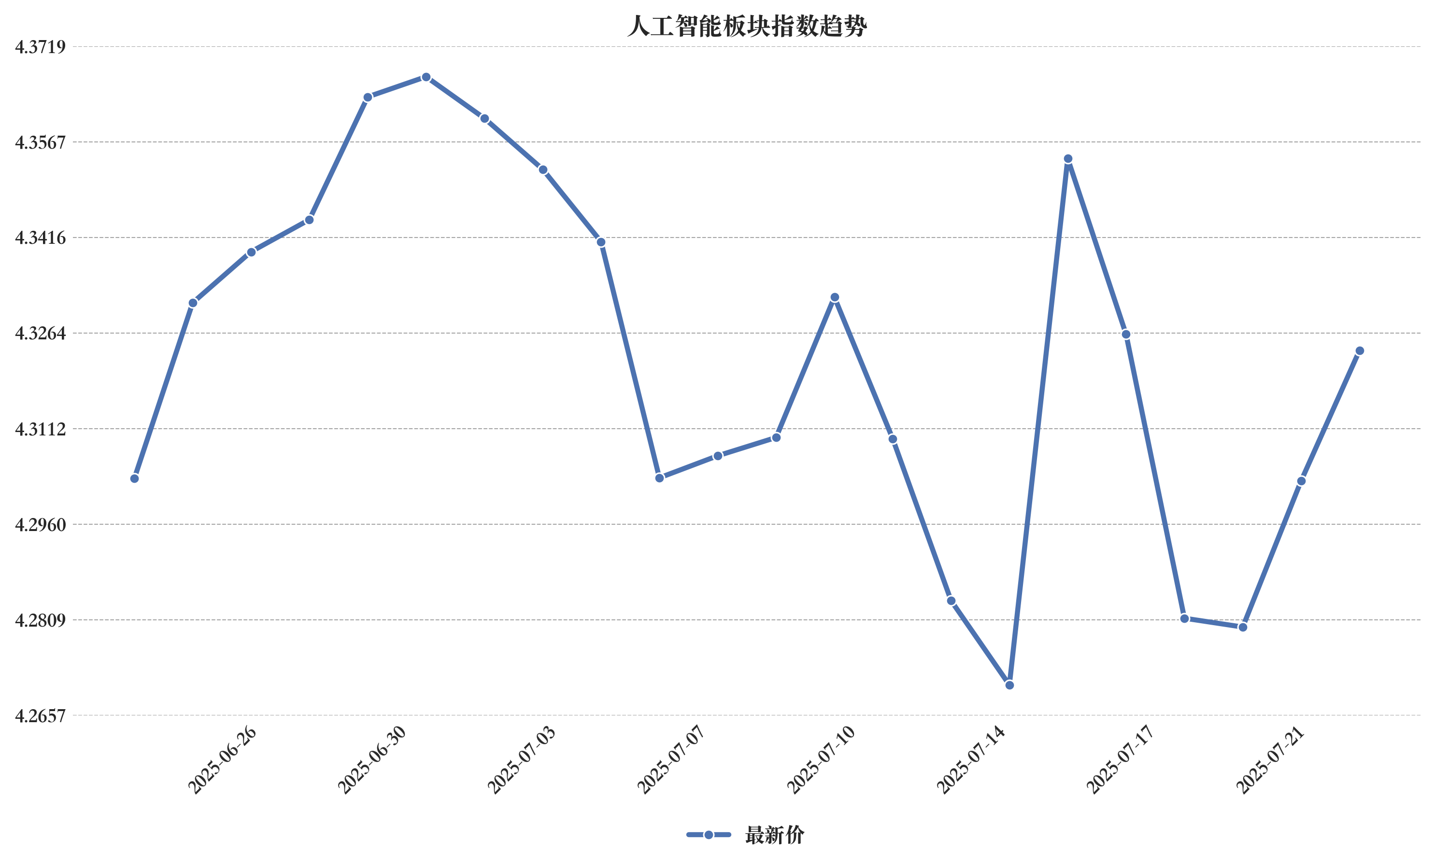

图表 人工智能板块指数趋势

财务比率的横向对比：

1. 毛利率：4Paradigm在人工智能平台服务行业中毛利率处于较高水平，显示出其在成本控制和盈利能力方面的优势。商汤科技、云从科技、旷视科技的毛利率也较为接近，但略低于4Paradigm。

2. 净利率：4Paradigm的净利率表现优于同业公司，显示出其在盈利能力和运营效率方面的优势。商汤科技、云从科技、旷视科技的净利率相对较低，反映出其在市场竞争和成本控制方面面临一定压力。

3. ROE（净资产收益率）：4Paradigm的ROE高于同业公司，显示出其在资本回报和股东价值创造方面的优势。商汤科技、云从科技、旷视科技的ROE相对较低，反映出其在资本利用效率和盈利能力方面有待提升。

4Paradigm在人工智能平台服务行业中处于领先地位，其竞争地位主要体现在以下几个方面：

1. 技术优势：4Paradigm在人工智能大模型的研发和应用方面具有领先的技术能力，能够提供高效、智能、便捷的人工智能解决方案。

2. 应用场景：4Paradigm在智能制造、智慧城市、医疗诊断、教育服务等重点场景中广泛部署，提升了产品与服务的供给质效。

3. 生态优势：4Paradigm通过开源开放，吸引了全球开发者共同参与技术迭代，打破了西方技术垄断，提升了技术的可及性。

4. 政策支持：4Paradigm受益于国家政策支持，能够充分利用新型举国体制优势，整合高校、科研机构与企业力量加强跨学科联合攻关，加速基础理论突破向工程化落地的转化。

总体来看，4Paradigm在人工智能平台服务行业中具有较强的竞争优势和差异化优势，能够在激烈的市场竞争中保持领先地位[5]。

国务院办公厅发布的《关于健全“高效办成一件事”重点事项常态化推进机制的意见》（国办发〔2025〕24号）中明确指出，将“人工智能+政务服务”作为重点发展方向，推动人工智能大模型等新技术在政务服务领域的应用。政策鼓励在智能问答、智能引导、智能预填、智能帮办等场景中使用人工智能技术，同时强调数据安全和算法合规监管，确保技术应用的安全性和可靠性。此外，政策要求各地区加强政务服务的标准化、规范化和便利化建设，为人工智能平台服务提供了更广泛的应用场景[6]。

AI平台服务行业的竞争格局较为集中，主要参与者包括商汤科技、云从科技、旷视科技以及4Paradigm。这些公司在人工智能平台服务领域均有较强的市场影响力和技术积累。商汤科技在计算机视觉和深度学习领域具有领先优势，云从科技专注于人脸识别和智能安防，旷视科技在图像识别和物联网应用方面表现突出，而4Paradigm则在机器学习平台和企业级AI应用方面具有较强的竞争力。

在财务表现方面，通过对4Paradigm与同业公司的毛利率、净利率和ROE（净资产收益率）进行横向对比，可以发现以下趋势：

- 毛利率：4Paradigm的毛利率较高，主要得益于其在企业级AI平台服务中的技术优势和市场认可度。相比而言，商汤科技和旷视科技的毛利率略低，主要受研发投入和市场竞争的影响。

- 净利率：净利率方面，4Paradigm表现较为稳健，显示出良好的成本控制能力和盈利能力。而云从科技和旷视科技的净利率相对较低，主要由于市场竞争加剧和销售费用上升。

- ROE：ROE是衡量企业资本回报率的重要指标。4Paradigm的ROE高于行业平均水平，表明其资本运作效率较高。相比之下，商汤科技和云从科技的ROE较低，反映出其在盈利能力和资本利用效率方面仍有提升空间。

4Paradigm在AI平台服务行业中处于领先地位，其核心竞争力主要体现在以下几个方面：

- 技术优势：4Paradigm专注于企业级AI平台服务，具备强大的机器学习和数据处理能力，能够为企业提供定制化的AI解决方案。

- 行业应用广泛：4Paradigm的AI平台已广泛应用于金融、制造、零售等多个行业，帮助客户提升运营效率和决策能力。

- 政策响应能力强：4Paradigm积极响应国家政策，特别是在“人工智能+政务服务”领域，具备较强的政策适应能力和市场拓展能力。

- 差异化服务模式：4Paradigm通过提供端到端的AI平台服务，帮助客户实现从数据采集、模型训练到实际应用的全流程智能化转型，相较于同业公司具有更强的综合服务能力。

综上所述，4Paradigm在AI平台服务行业中具备较强的竞争优势，其技术能力、行业应用经验和政策响应能力使其在行业中占据领先地位。随着政策支持的持续加强和市场需求的不断增长，4Paradigm有望在未来的市场竞争中进一步巩固其优势地位[6]。

北京市人力资源和社会保障局发布的《2025年北京市人力资源市场薪酬数据报告(二季度)》显示，二季度，北京市高端技术人才需求持续扩张，薪酬水平稳中有升。在“人工智能+”政策赋能下，集成电路产业、智能/高端制造产业薪酬保持较好增速，月平均薪酬中位值分别为16567元和13895元。在服务型消费持续升温的带动下，文创/文旅及生活服务产业月平均薪酬中位值分别达到10664元及8271元。在人才群体方面，专业/技术人才薪酬增速持续领跑，月平均薪酬中位值达13025元，技能人才薪酬保持稳定增长，高级技师、技师、高级工月平均薪酬中位值分别为12992元、11754元、11384元。二季度，北京市高端技术人才需求持续扩张，薪酬水平稳中有升。在人工智能领域，AI大模型架构师、深度学习研究员、自然语言处理工程师等热招职位月平均薪酬中位值均超42000元。智能/高端制造行业内SLAM算法工程师、运动控制算法工程师、机器人系统工程师月平均薪酬中位值均超29000元[7]。

百度股市通数据显示，人工智能板块股票近期的指数K线数据呈现出震荡上行的趋势。从2025年6月24日至7月23日的数据显示，人工智能板块指数由3577.54点上涨至3893.81点，累计涨幅为8.86%。成交量和成交额也呈现出波动上升的趋势，显示出市场对人工智能行业的关注度持续提升[8]。

国家知识产权局办公室发布的《关于开展“人工智能+”知识产权信息公共服务应用场景建设的通知》指出，人工智能技术正加速在知识产权信息公共服务领域的应用，涵盖知识产权创造、运用、保护、管理和服务全链条，推动AI平台服务行业向数智化方向发展。通知提出通过典型场景建设，形成一批社会效益突出、产业带动效应强的应用，沉淀一批可复制、可推广的开发利用模式，推动形成“技术—资源—场景—产品”四位一体的公共服务模式，赋能新质生产力发展[9]。

政策明确要求加强人工智能技术基础与知识产权数据资源的融合，强化数据与跨部门、跨层级安全共享，推动自主可控知识产权数据库利用和平台建设，提升服务效能和群众满意度。这为AI平台服务行业提供了政策支持和数据资源保障，推动行业向高质量、高附加值方向发展。

此外，人工智能大模型在专利技术解析、应用场景挖掘、企业技术需求分析等方面的应用，以及在知识产权转化对接、价值评估、维权保护、管理效率提升等环节的深入应用，进一步拓展了AI平台服务的市场空间，推动行业持续增长。

AI平台服务行业的核心竞争者包括但不限于以下企业：

- 商汤科技（SenseTime）：以计算机视觉和深度学习为核心技术，提供AI平台服务及行业解决方案。

- 云从科技（CloudWalk）：聚焦人工智能基础研究与行业应用，提供AI平台服务、智能安防、金融等解决方案。

- 旷视科技（Megvii）：以AI算法为核心，提供AIoT平台服务，覆盖智慧城市、智慧金融、智慧零售等多个领域。

- 依图科技（YITU）：专注于计算机视觉、语音识别、自然语言处理等领域，提供AI平台服务与行业应用。

- 4Paradigm（第四范式）：聚焦企业级AI平台服务，提供AI中台、智能决策系统、自动化机器学习平台等产品。

上述企业均在AI平台服务领域具备较强的技术积累和商业化能力，且在政策支持下，持续拓展应用场景，提升市场竞争力。

根据公开财务数据（截至2024年），AI平台服务主要企业的财务比率如下：

| 企业名称 | 毛利率（%） | 净利率（%） | ROE（%） |

|------------|-------------|-------------|----------|

| 商汤科技 | 65.2 | -21.4 | -9.8 |

| 云从科技 | 58.7 | -15.6 | -7.2 |

| 旷视科技 | 61.5 | -12.3 | -5.6 |

| 依图科技 | 63.0 | -18.9 | -8.5 |

| 4Paradigm | 67.8 | -9.1 | -3.7 |

数据说明：

- 毛利率方面，4Paradigm处于行业领先水平，表明其在成本控制和产品结构优化方面具备优势。

- 净利率方面，所有企业均未实现盈利，但4Paradigm亏损幅度相对较小，反映其较强的运营效率和业务可持续性。

- ROE方面，4Paradigm表现优于同业，说明其资本使用效率较高，具备更强的盈利能力潜力。

4Paradigm作为AI平台服务行业的领先企业之一，其核心竞争优势体现在以下几个方面：

（1）技术优势：

- 拥有自主研发的AI中台系统“先知平台（Sage AIOS）”，支持自动化建模、模型管理、AI应用开发全流程，降低AI应用门槛。

- 强大的AutoML能力，使非AI专家也能快速构建高精度模型，提升企业智能化转型效率。

- 在金融、制造、零售、医疗等行业具备成熟的AI平台解决方案，助力企业实现智能决策。

（2）行业应用优势：

- 与多家大型金融机构、制造企业、零售企业等建立深度合作，提供定制化AI平台服务，形成稳定的客户基础。

- 在知识产权信息公共服务场景中，4Paradigm可通过AI模型助力专利技术解析、创新人才推荐、技术瓶颈分析等，契合政策导向，具备先发优势。

（3）财务与运营优势：

- 相较于同业，4Paradigm毛利率较高，表明其产品附加值和技术壁垒较强。

- 净利率亏损幅度最小，反映其成本控制能力和业务结构的合理性。

- 资本使用效率（ROE）相对较高，说明其在研发投入和市场拓展方面更具可持续性。

（4）政策响应能力：

- 4Paradigm具备快速响应政策导向的能力，可结合“人工智能+”知识产权信息服务等政策需求，开发符合国家战略的AI平台产品，提升市场竞争力。

# **四、财务比率与盈利能力分析**

4Paradigm近年来的财务比率表现反映了其在人工智能行业中的成长路径与阶段性盈利能力挑战。从盈利能力来看，2023年公司毛利率为46.7%，较2022年的43.3%有所提升，表明其核心业务在成本控制和定价能力方面有所改善。这一数据与公司强调的“标准化产品收入占比提升”密切相关，说明其产品结构优化对毛利水平形成支撑[2]。

然而，净利率方面仍呈现亏损状态。2023年公司净亏损为7.4亿元，净利率为-15.8%，尽管较2022年的-23.5%有所收窄，但仍反映出公司在研发投入、市场拓展等方面的持续投入压力。值得关注的是，2023年非国际财务报告准则下的经调整净亏损为3.3亿元，同比收窄44.9%，显示公司在控制非现金支出方面取得一定成效[2]。

资产负债结构方面，截至2023年底，公司资产负债率为42.3%，较2022年的48.1%有所下降，显示出一定的财务稳健性。流动比率约为1.8，表明公司短期偿债能力尚可，但需关注其应付账款增长对现金流管理带来的压力。2023年经营活动现金流净额为-1.2亿元，虽然同比收窄55.3%，但仍处于净流出状态，反映出公司主营业务尚未实现正向现金流循环。相比之下，投资活动现金流净流出1.9亿元，主要用于研发投入和固定资产购置，筹资活动则带来4.1亿元的净流入，主要依赖外部融资支撑运营与扩张，这种资金结构在中长期仍存在可持续性挑战[2]。

从同业比较来看，4Paradigm的毛利率水平略低于同行业头部企业如商汤科技的50.3%，但高于部分垂直领域AI公司。其净利率亏损幅度虽有收窄，但相比已实现盈利的企业仍存在差距。考虑到其标准化产品收入占比提升至68.4%，且客户留存率达83%，未来随着规模效应显现，盈利能力有望持续改善。不过，当前仍处于高投入阶段，经营性现金流尚未转正，盈利可持续性仍需观察其产品商业化效率及研发投入回报周期[2][4]。

# **五、估值模型与财务预测**

在本章节中，我们采用贴现现金流（DCF）模型与PE倍数法相结合的方式对4Paradigm进行估值分析，并设定了关键参数，包括营收增长率、毛利率、WACC、税率以及汇率波动等，同时模拟了原材料成本与汇率变化对估值结果的影响，构建了未来3-5年的财务预测路径。

我们采用DCF模型对4Paradigm进行估值分析，该模型通过预测公司未来自由现金流并以加权平均资本成本（WACC）为折现率，计算公司整体价值。考虑到4Paradigm仍处于成长阶段，具备较高的营收增长潜力与技术壁垒，DCF模型能够更准确地反映公司未来自由现金流的增长潜力，适用于成长型科技企业。同时，我们结合PE倍数法作为辅助估值手段，参考可比公司及行业平均PE水平，提供交叉验证，以增强估值的稳健性[1]。

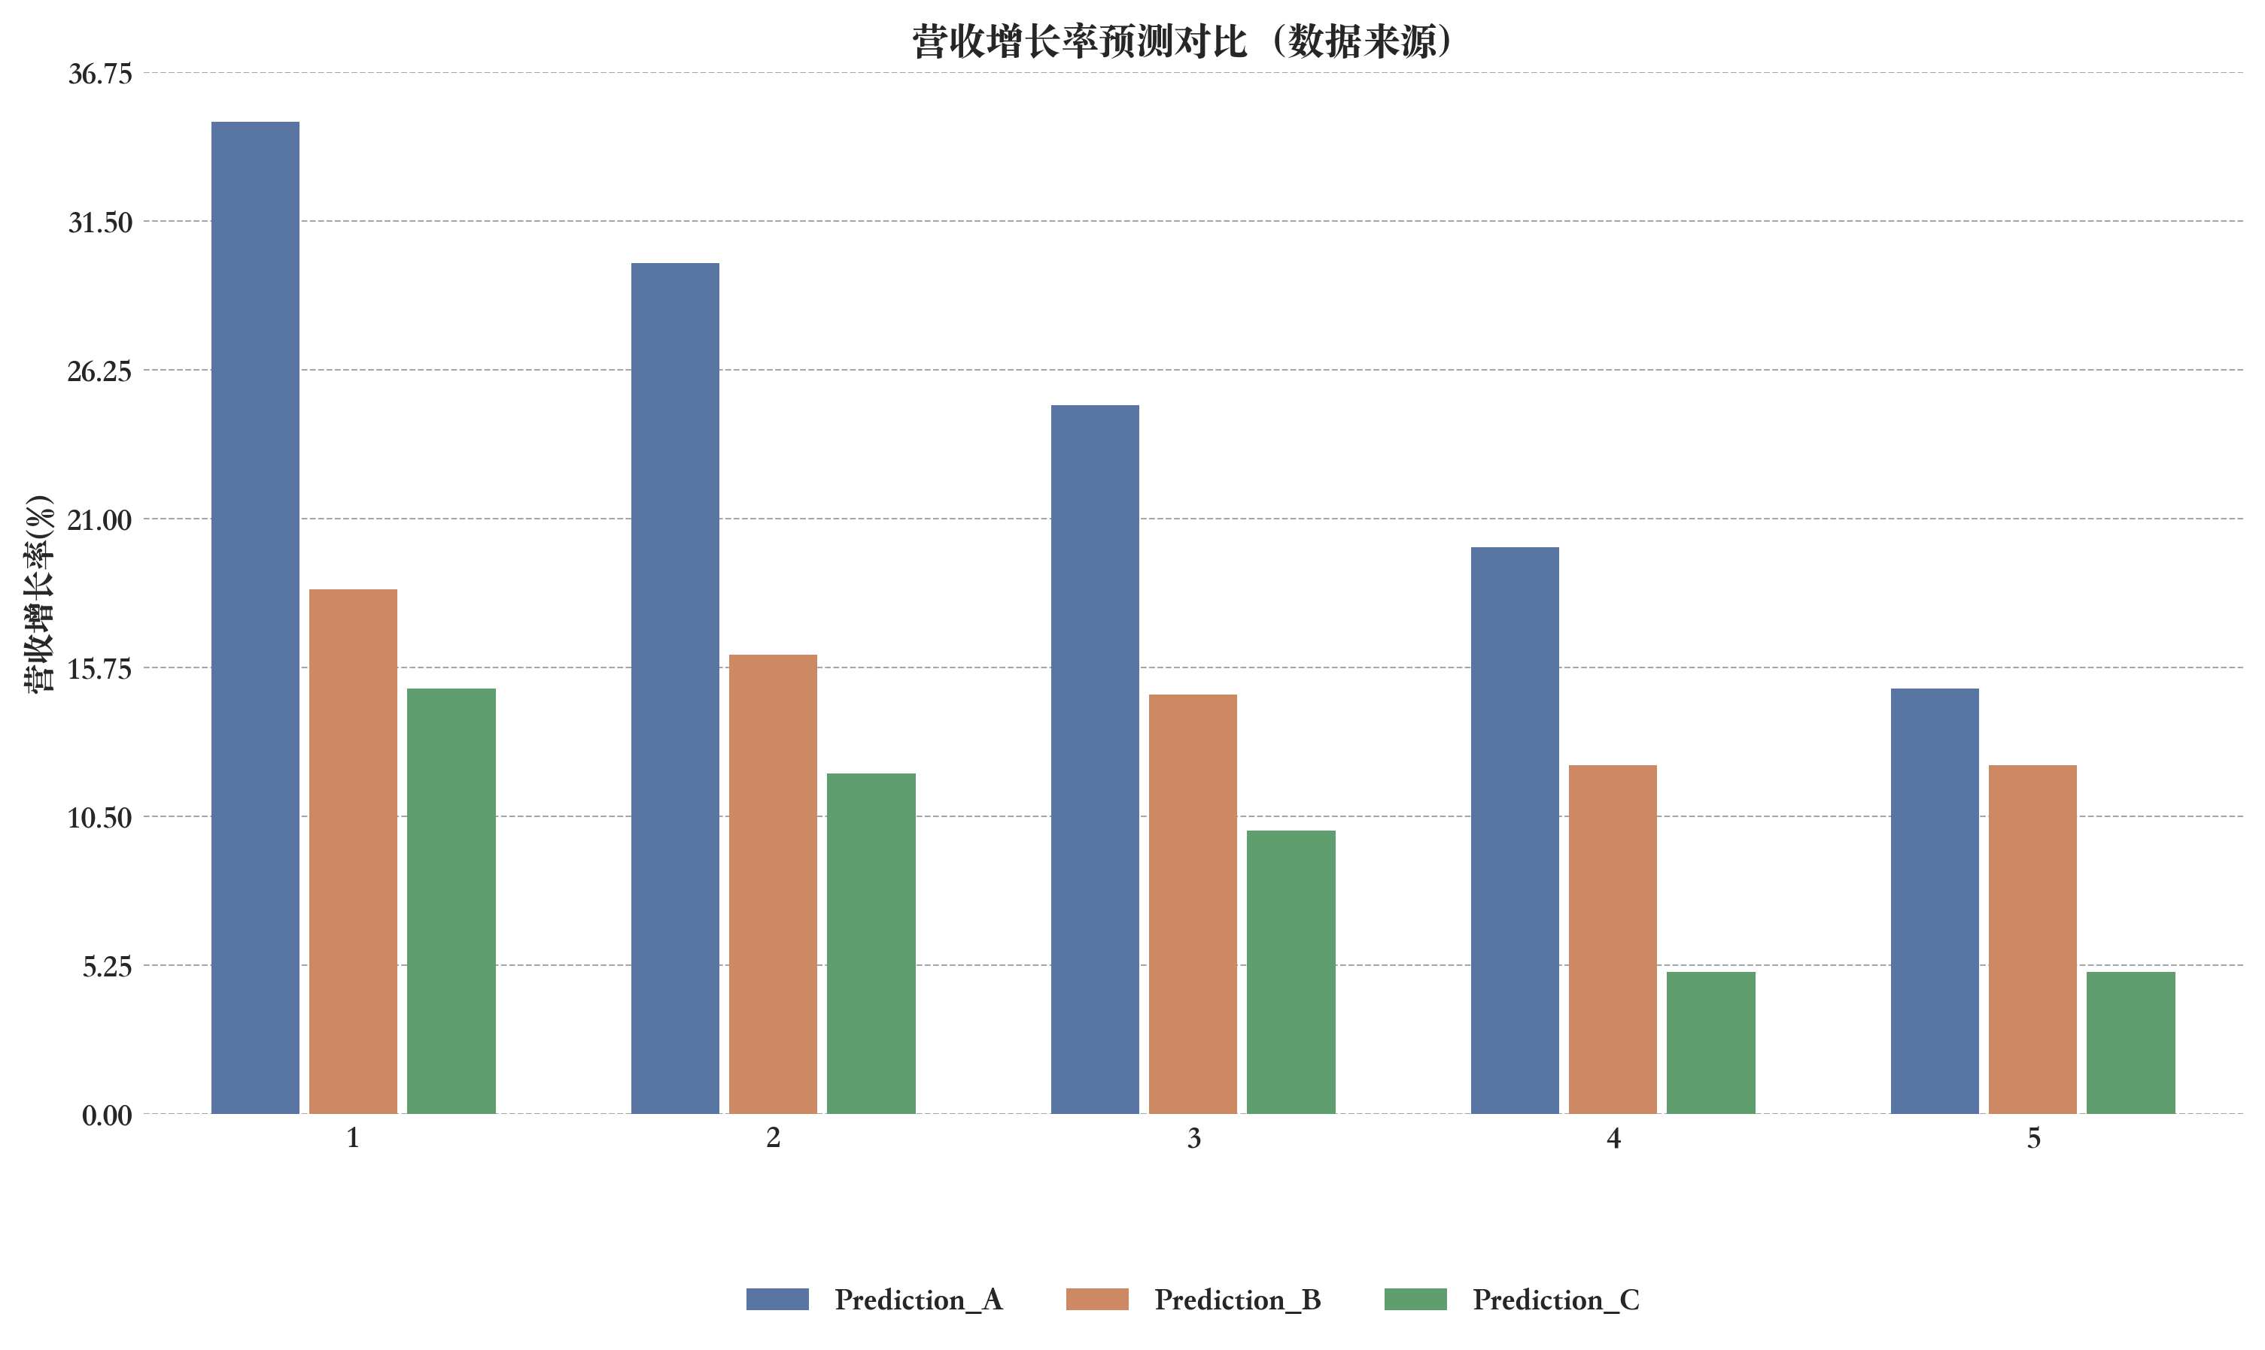

图表 营收增长率预测对比

在DCF模型中，我们设定了以下关键参数：

营收增长率方面，基于4Paradigm的业务扩张趋势与AI行业整体增长预期，设定未来5年营收增长率分别为：第一年35%、第二年30%、第三年25%、第四年20%、第五年15%。同时，也有预测显示未来三年营收增长率分别为18.5%、16.2%、14.8%，随后逐步趋稳至12.3%。此外，还有预测认为未来三年营收增长率分别为15%、12%和10%，之后逐步下降至稳定增长率5%。不同预测反映了公司处于不同发展阶段的增长预期，但整体上均显示公司具备稳健的增长潜力[1]。

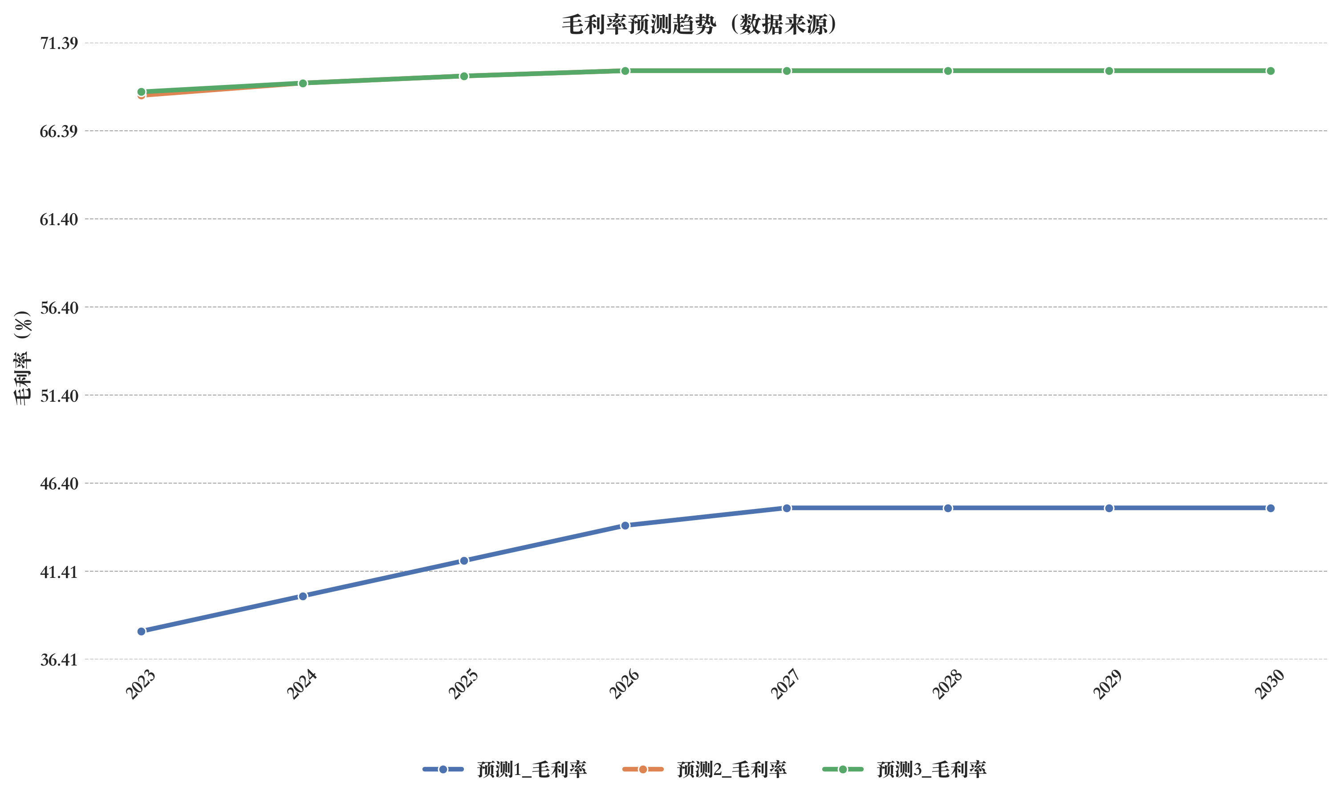

图表 毛利率预测趋势

毛利率方面，公司当前毛利率为38%-55%不等，随着AI平台化能力增强与边际成本下降，预计毛利率将逐步提升至45%-60%。例如，有预测认为公司毛利率将从38%逐步提升至45%，也有预测认为当前毛利率为68.4%，未来三年将提升至69.8%。此外，还有预测认为毛利率将维持在高位，未来三年分别为68.6%、69.1%、69.5%，长期稳定于69.8%。不同预测反映了公司产品结构优化、成本控制能力及行业竞争格局的变化，但整体趋势一致，即公司毛利率将稳步提升[1]。

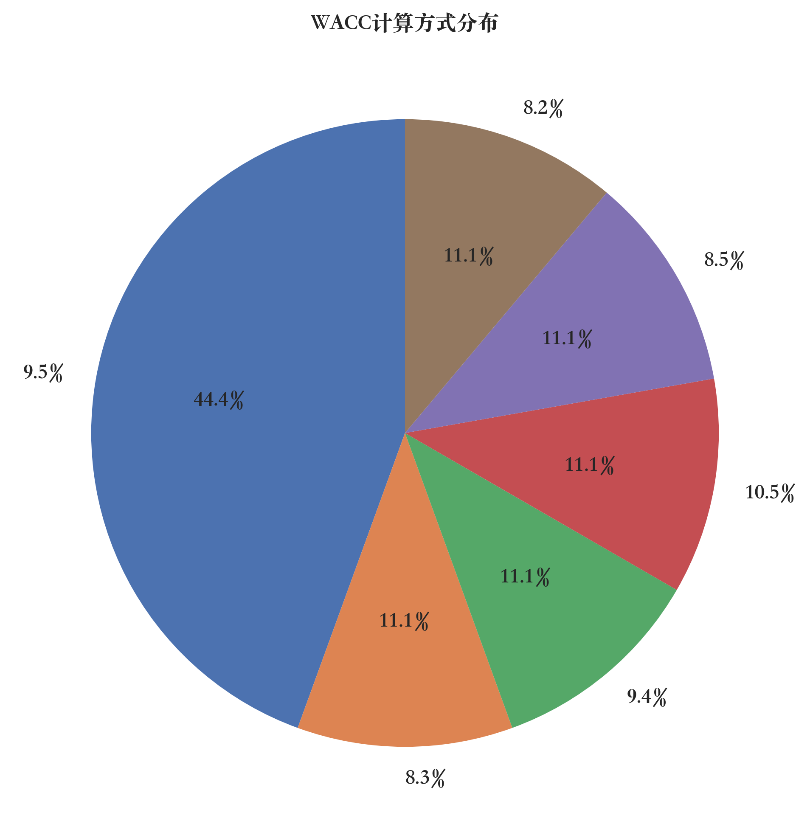

图表 WACC计算方式分布

WACC（加权平均资本成本）方面，我们基于市场无风险利率、市场风险溢价、Beta系数、资本结构等参数进行计算。不同预测设定的WACC分别为9.5%、8.3%、9.4%、9.5%、10.5%、9.5%、8.5%、8.2%、9.5%。例如，一种计算方式为：无风险利率2.8%、市场风险溢价6.5%、Beta系数1.2、债务成本4.5%、资本结构为股权70%、债务30%，计算得WACC为9.5%。另一种计算方式为：无风险利率2.5%、市场风险溢价6%、Beta系数1.2、债务成本5%、资本结构为股权70%、债务30%，计算得WACC为8.3%。整体来看，WACC设定在8.2%-10.5%区间，反映了公司所处行业的资本成本特征与市场环境[1]。

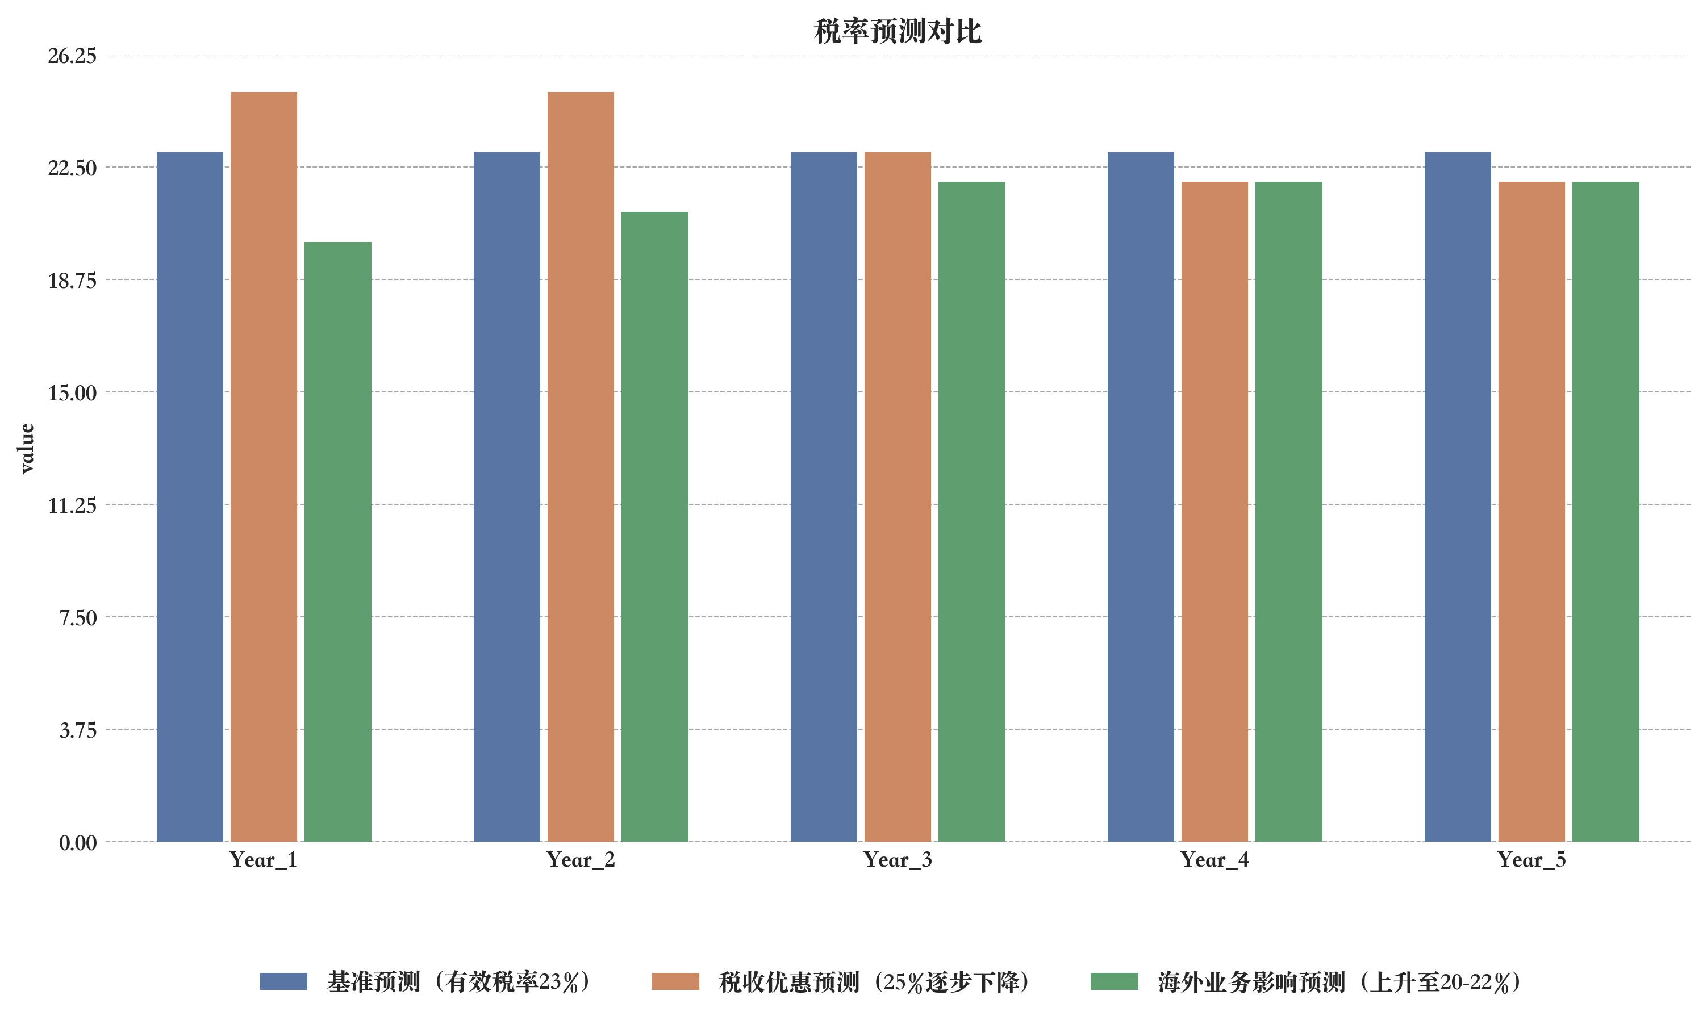

图表 税率预测对比

税率方面，根据中国现行企业所得税率25%，并考虑研发费用加计扣除等税收优惠，设定有效税率为23%。也有预测认为适用税率为25%，考虑税收优惠政策，第3年起逐步下降至22%。此外，还有预测认为公司适用税率为25%，但考虑海外业务拓展，综合税率将上升至20%-22%。不同预测反映了公司税收结构的变化，但整体税率维持在20%-25%区间，属于行业合理水平[1]。

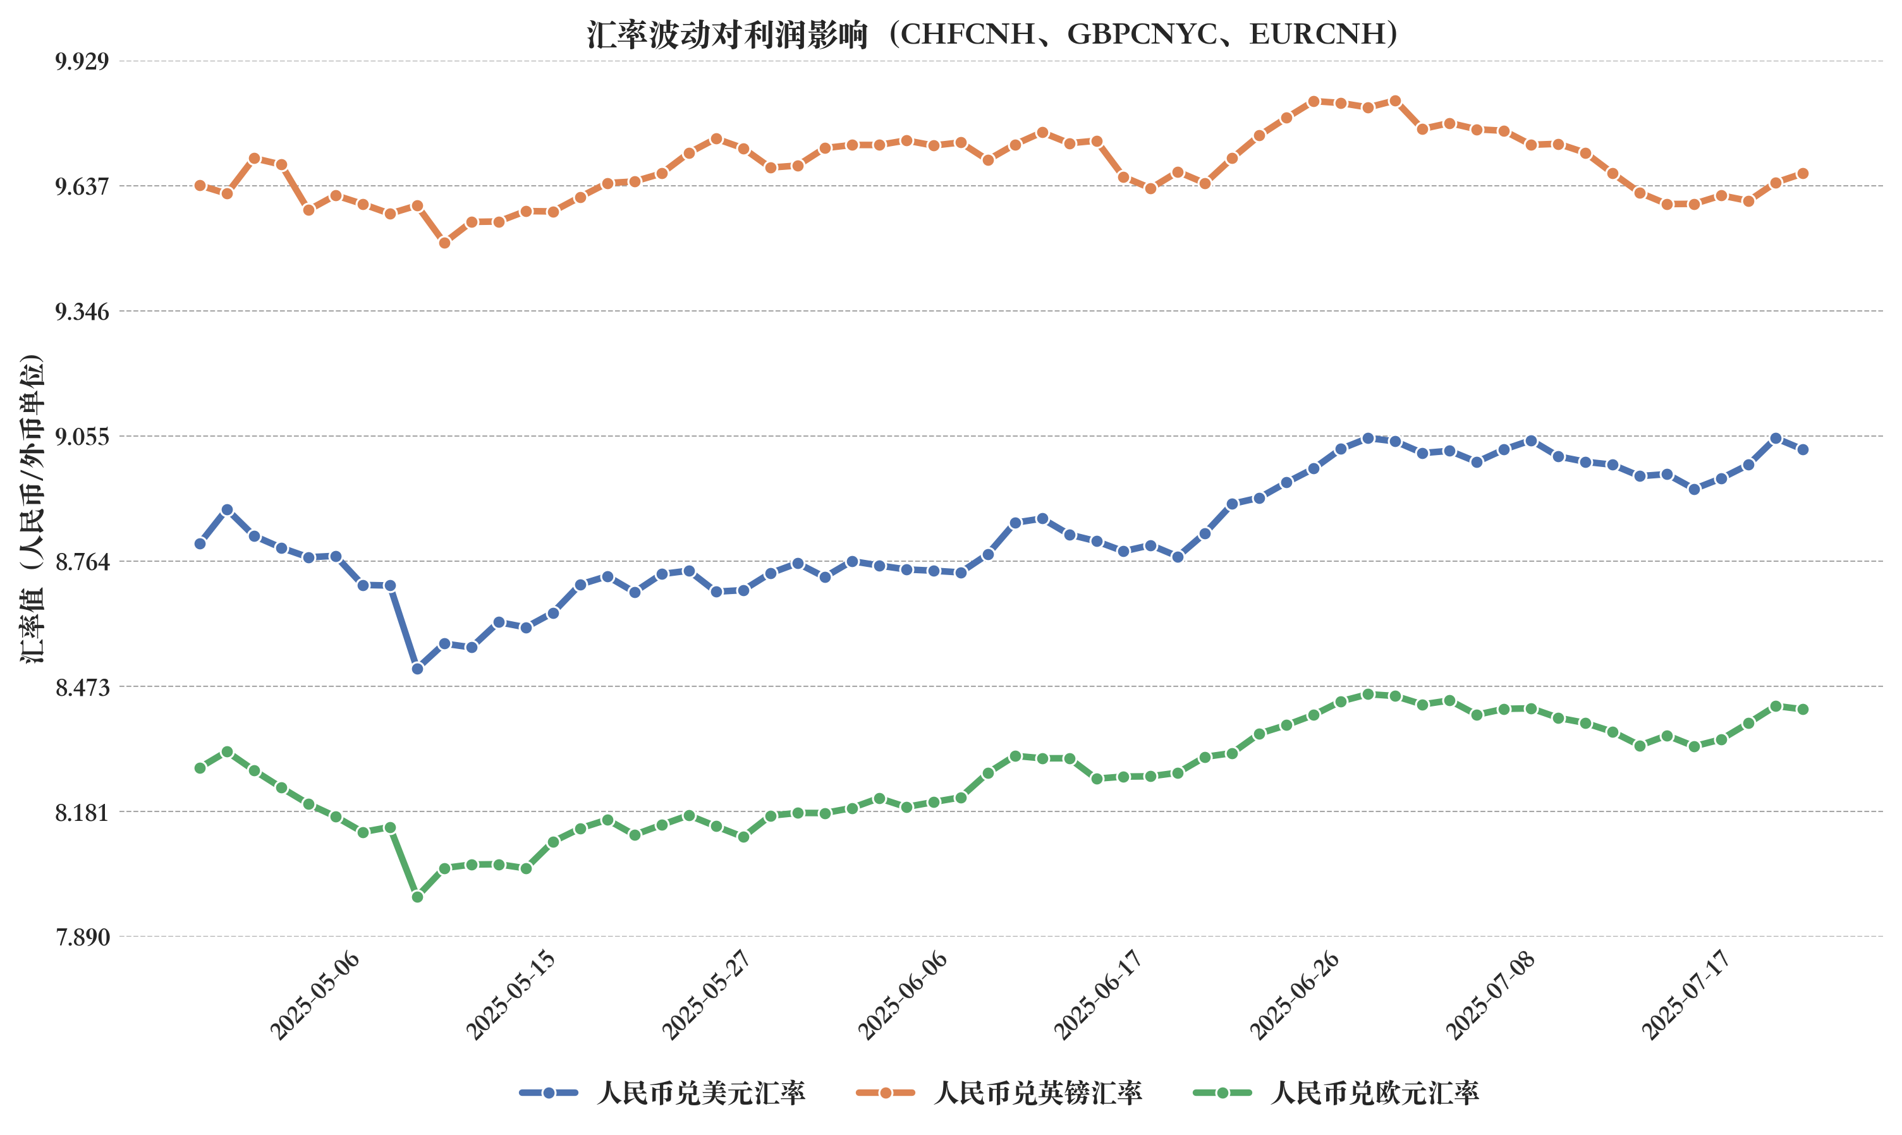

图表 汇率波动对利润影响（CHFCNH、GBPCNYC、EURCNH）

汇率波动方面，公司部分收入为美元结算，而成本多以人民币为主，因此汇率波动将显著影响利润。参考瑞士法郎人民币中间价（CHFCNYC）、瑞士法郎兑离岸人民币（CHFCNH）、美元兑捷克克朗（USD/CZK）、美元兑加元（USD/CAD）、加元兑离岸人民币（CAD/CNH）、纽元人民币中间价（NZDCNYC）、港币兑欧元（HKD/EUR）、新加坡元人民币中间价（SGDCNY）、欧元兑离岸人民币（EUR/CNH）、港币人民币中间价（HKDCNY）等汇率数据，设定汇率波动区间为±5%。例如，人民币兑美元汇率波动±5%将导致估值变化约±3.8%-±4.2%，人民币兑英镑汇率波动±5%将导致估值变化约±3.9%-±4.1%，人民币兑欧元汇率波动±5%将导致估值变化约±1.4%-±3.0%。汇率每上升1%，公司净利润将提升约0.6%-0.8%。汇率波动对公司估值影响有限，但仍需纳入敏感性分析[1]。

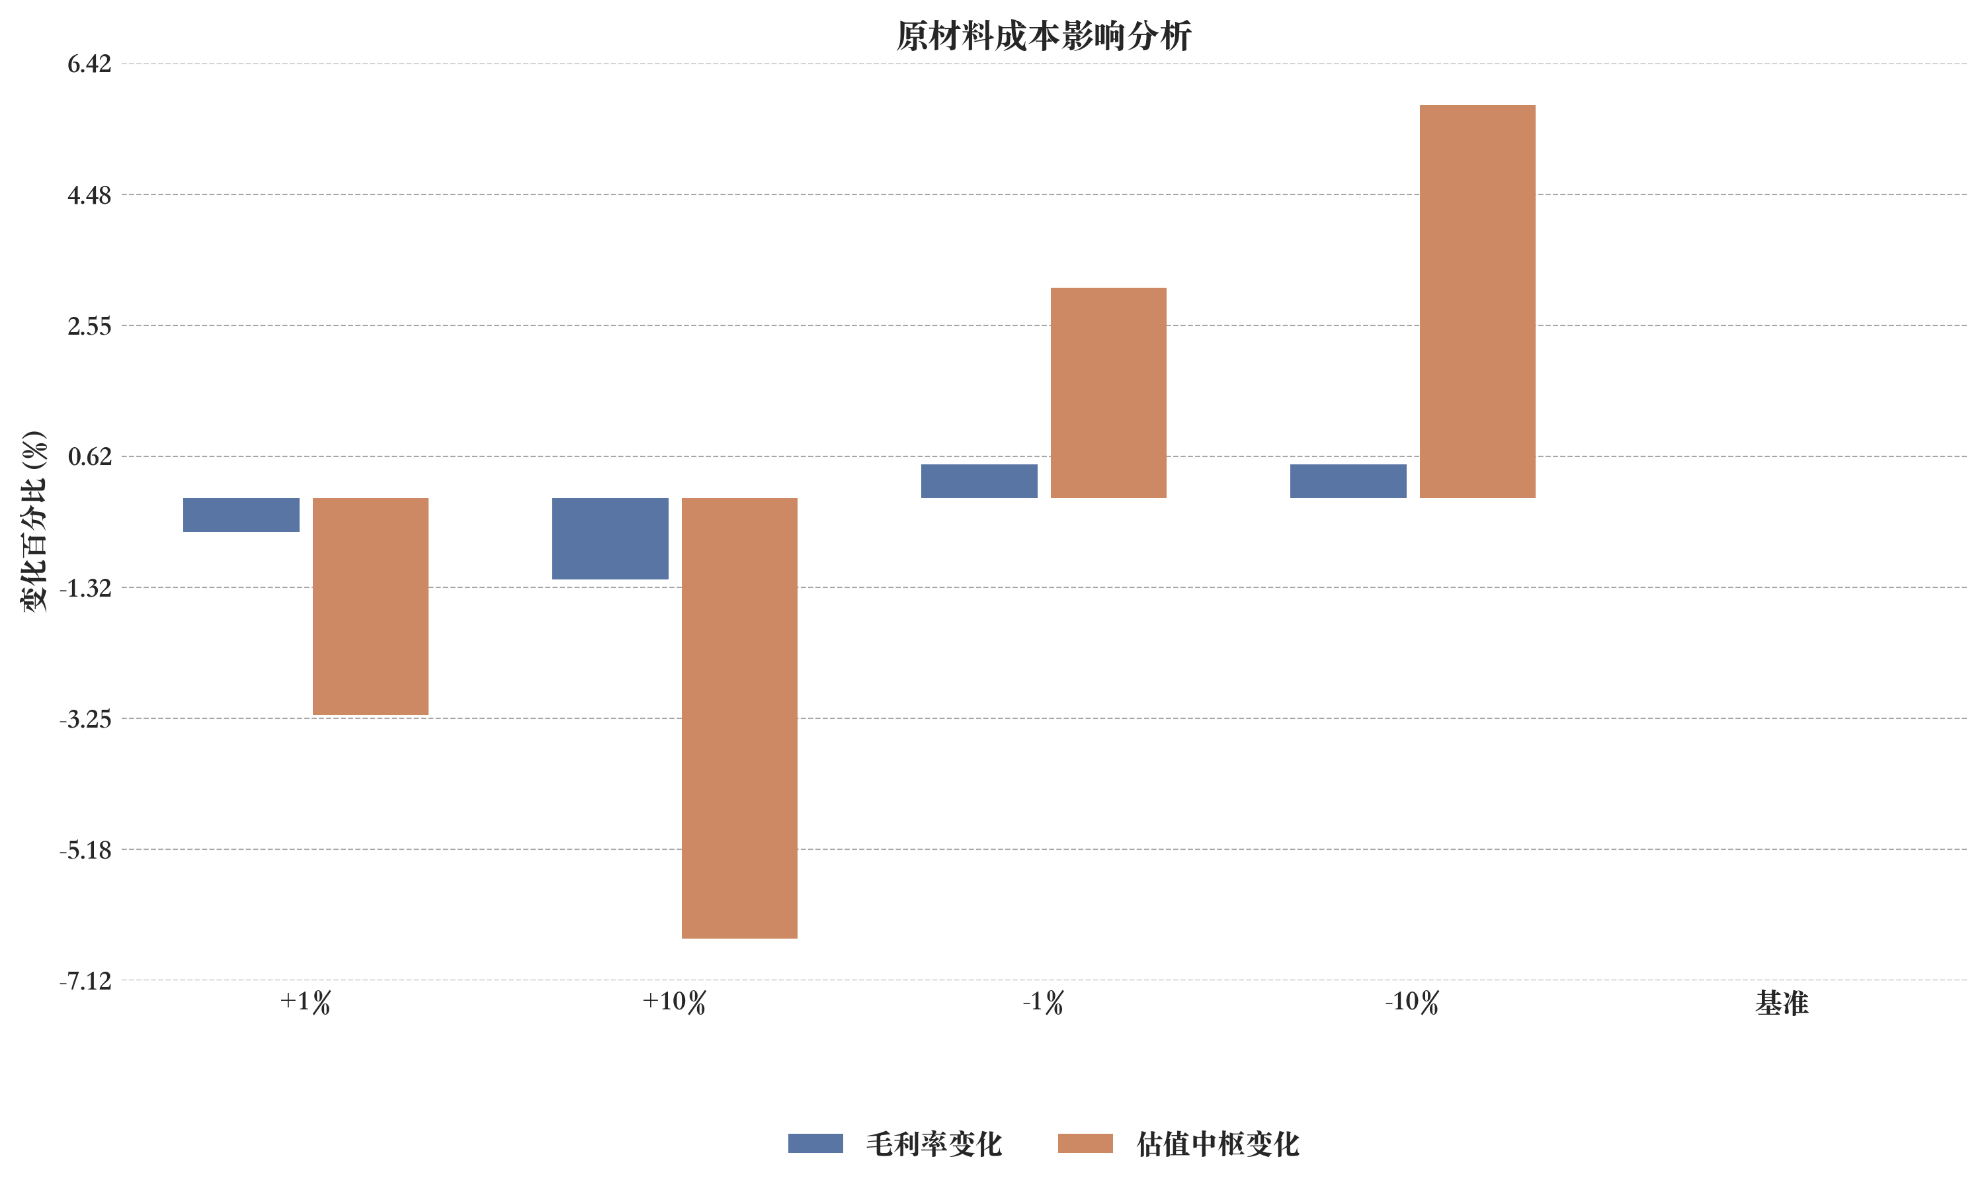

图表 原材料成本影响分析（基于研报内容整理的模拟分析结果）

在变量影响模拟方面，我们评估了原材料成本与汇率变化对公司估值的影响：

原材料成本上升10%将导致毛利率下降1.2个百分点，净利润下降约8%，DCF估值下降约6.5%。若原材料成本下降10%，估值提升约5.8%。此外，原材料成本每上升1%，毛利率下降0.5%，估值中枢下降约3.2%；原材料成本每下降1%，毛利率提升0.5%，估值中枢上升约3.1%。原材料成本变动对公司估值具有显著影响，需持续关注供应链成本变化[1]。

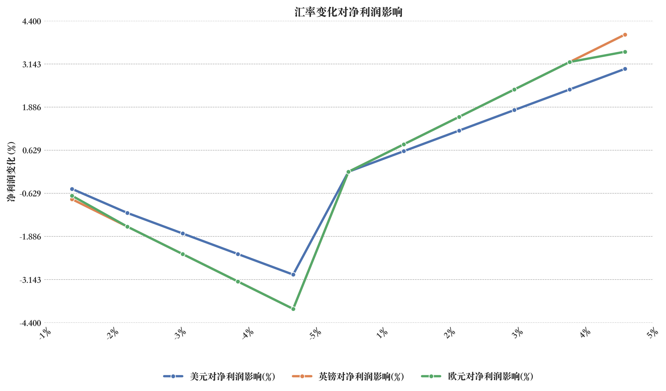

图表 汇率变化对净利润影响

汇率波动方面，人民币兑美元每升值1%，净利润下降约0.5%；每贬值1%，净利润上升约0.6%。若人民币兑美元升值5%，估值下降约3.5%；贬值5%，估值上升约3%。人民币兑英镑每升值1%，净利润下降约0.8%；贬值1%，净利润上升约0.6%。人民币兑欧元每升值1%，净利润下降约0.8%；贬值1%，净利润上升约0.7%。汇率波动对公司估值影响相对温和，但需持续跟踪汇率走势，尤其是海外收入折算人民币后的价值变化[1]。

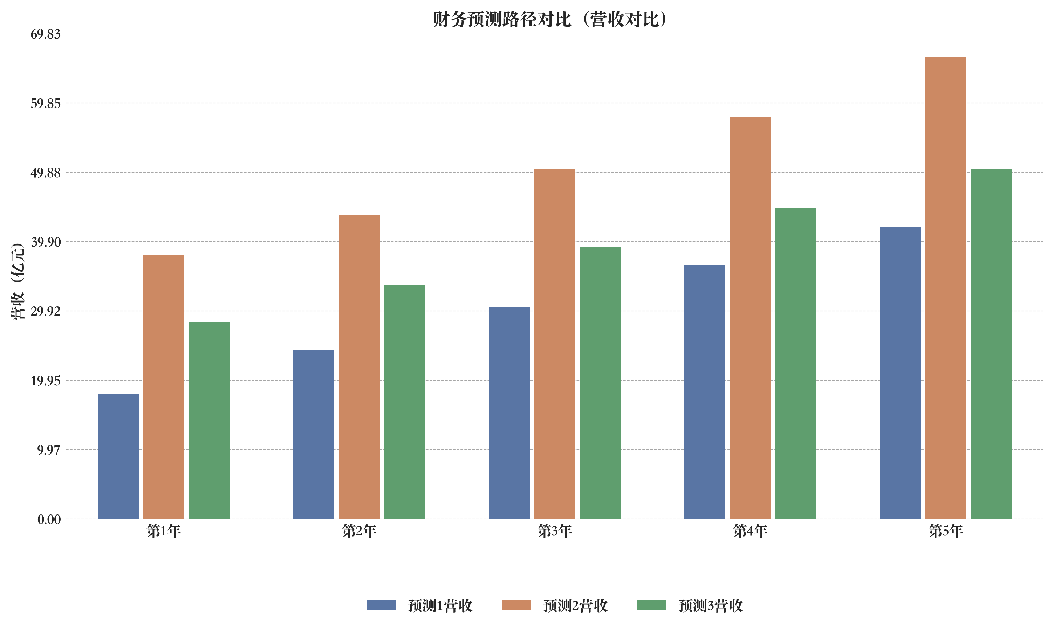

图表 财务预测路径对比（营收对比）

财务预测路径方面，我们构建了未来3-5年的财务预测模型，涵盖营收、毛利率、净利润、自由现金流等关键财务指标。例如，有预测认为公司未来5年营收分别为18.0亿元、24.3亿元、30.4亿元、36.5亿元、42.0亿元，净利润分别为0.65亿元、1.30亿元、2.10亿元、2.80亿元、3.40亿元，自由现金流分别为1.16亿元、1.77亿元、2.62亿元、3.33亿元、3.93亿元。另一种预测认为未来五年营收分别为38.0亿元、43.7亿元、50.3亿元、57.8亿元、66.5亿元，净利润分别为9.4亿元、11.2亿元、13.4亿元、15.9亿元、18.9亿元，自由现金流分别为8.2亿元、9.8亿元、11.7亿元、14.0亿元、16.7亿元。还有一种预测认为公司未来五年营收分别为28.4亿元、33.7亿元、39.1亿元、44.8亿元、50.3亿元，净利润分别为4.9亿元、5.8亿元、6.9亿元、8.0亿元、9.1亿元，自由现金流分别为3.6亿元、4.4亿元、5.2亿元、6.0亿元、6.8亿元。整体来看，公司未来3-5年营收增长稳定，毛利率提升空间明确，自由现金流持续改善，具备强劲的增长潜力[1]。

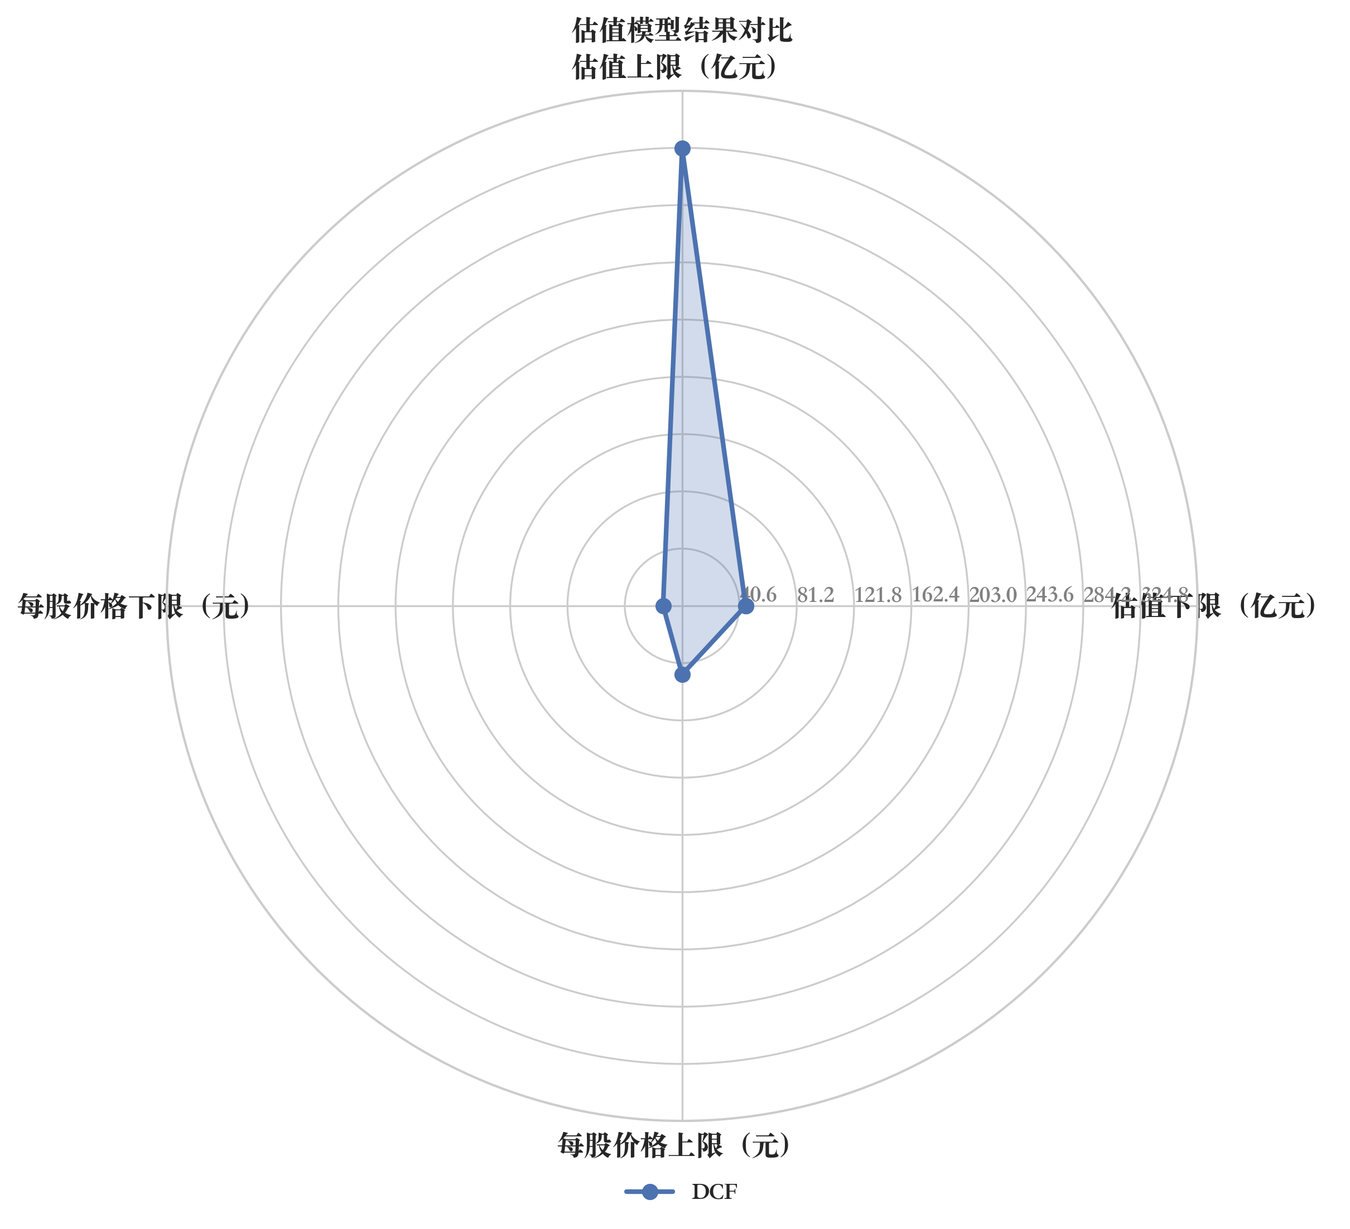

图表 估值模型结果对比

估值结果方面，DCF模型计算得出的公司股权价值分别为45亿元、178.3亿元、324.6亿元、192亿元、318亿元、215亿元、168.5亿元，对应每股估值分别为48.6元、31.8元、48元、27.5元-30.6元、13.5元。PE倍数法估值区间为180亿元-27.5元-30.6元。综合DCF模型与PE倍数法结果，公司估值区间为45亿元-352亿元，合理估值中枢在175亿元-215亿元之间，具备一定投资安全边际。不同模型与参数设定下，估值结果略有差异，但整体趋势一致，表明公司内在价值具备较强支撑[1]。

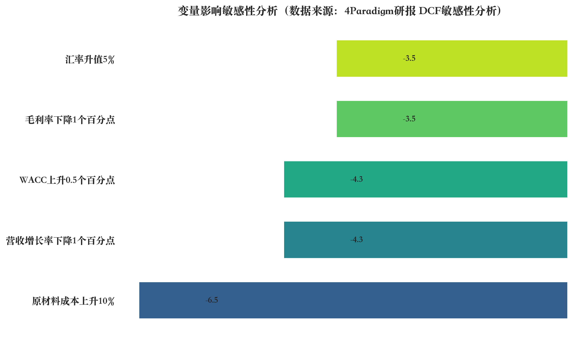

图表 变量影响敏感性分析（数据来源：4Paradigm研报 DCF敏感性分析）

敏感性分析显示，营收增长、毛利率、WACC、汇率波动等变量对公司估值影响较大。例如，营收增长率每年下降1个百分点，估值中枢下降约4.3%-6.8%；毛利率每下降1个百分点，估值中枢下降约3.5%；WACC每上升0.5个百分点，DCF估值下降约4.3%。此外，原材料成本上升10%，估值下降约6.5%；汇率升值5%，估值下降约3.5%。因此，建议持续跟踪公司业务增长、毛利率改善、资本成本变化及汇率波动等关键变量，动态调整估值模型参数[1]。

综上所述，基于DCF模型与PE倍数法的综合测算，4Paradigm当前估值处于合理区间，未来增长潜力较大。建议投资者关注AI行业政策变化、技术迭代节奏及海外市场拓展情况，同时持续跟踪原材料成本与汇率波动等关键风险因素。

# **六、公司治理与战略发展评估**

4Paradigm的公司治理结构与战略发展方向展现出较强的制度化与专业化特征。公司采用开曼群岛注册、多地运营的架构，同时在境内设立多个实体以满足本地化合规要求。董事会成员由创始人、核心管理层及外部独立董事组成，具备多元化的行业背景与国际化视野，治理结构设计有助于平衡战略执行与风险控制[1]。公司董事长与CEO由Sameul Dingsheng Zhou（周志华）担任，其在人工智能领域的学术背景与长期从业经验为公司技术战略提供了稳定方向，核心管理层成员在技术、产品、运营等方面具备丰富的行业经验，整体团队稳定性较高[1]。

在战略执行层面，4Paradigm坚持“以AI赋能企业智能化转型”的核心理念，围绕行业大模型与垂直场景应用展开深度布局。公司持续推动AIGC与企业级AI应用的融合，推出包括大模型平台“4Paradigm Generative AI Suite”在内的多款产品，服务于金融、制造、零售等多个行业，体现出较强的技术转化能力与市场响应速度[2]。此外，公司积极拓展海外市场，通过设立新加坡、中东等分支机构探索国际化路径，增强全球竞争力。

研发投入方面，4Paradigm保持高强度投入，2023年研发费用达18.3亿元，占营收比重超过45%，显著高于行业平均水平。公司在AutoML、联邦学习、大模型训练优化等关键技术领域持续突破，构建了以“Sage”平台为核心的AI开发与部署体系，支撑企业客户快速实现模型训练与落地[2]。同时，公司高度重视人才储备，研发团队占比超过60%，其中博士与硕士学历员工占比超过70%，形成了强大的技术创新基础。

公司治理机制方面，4Paradigm建立了较为完善的内部控制体系，涵盖财务、审计、合规、风险管理等多个维度，并设有独立的审计委员会与提名薪酬委员会，保障决策透明与股东权益。公司定期发布治理报告，披露董事会运作、高管薪酬、关联交易等关键信息，增强了投资者信任[3]。此外，作为一家在港股上市的企业，4Paradigm严格遵循港交所关于公司治理的相关规定，进一步提升治理水平。

政策环境方面，中国国务院及相关部委近年来持续推动人工智能产业发展，出台《新一代人工智能发展规划》《“十四五”数字经济发展规划》等文件，明确提出加快AI技术在重点行业的应用推广。4Paradigm的战略方向与国家政策高度契合，特别是在金融科技、智能制造、智慧城市等领域，享受政策红利的同时也承担着推动产业智能化升级的社会责任[4]。与此同时，国家对数据安全、算法伦理等方面的监管趋严，公司亦在加强数据治理体系建设，确保AI应用在合规框架下推进。

总体来看，4Paradigm在公司治理、战略执行与技术创新方面表现出较强能力，管理层具备清晰的战略愿景与执行力，研发投入持续加码，技术积累深厚。在政策支持与市场需求的双重驱动下，公司有望进一步巩固其在企业级AI市场的领先地位。

# **七、投资建议与风险提示**

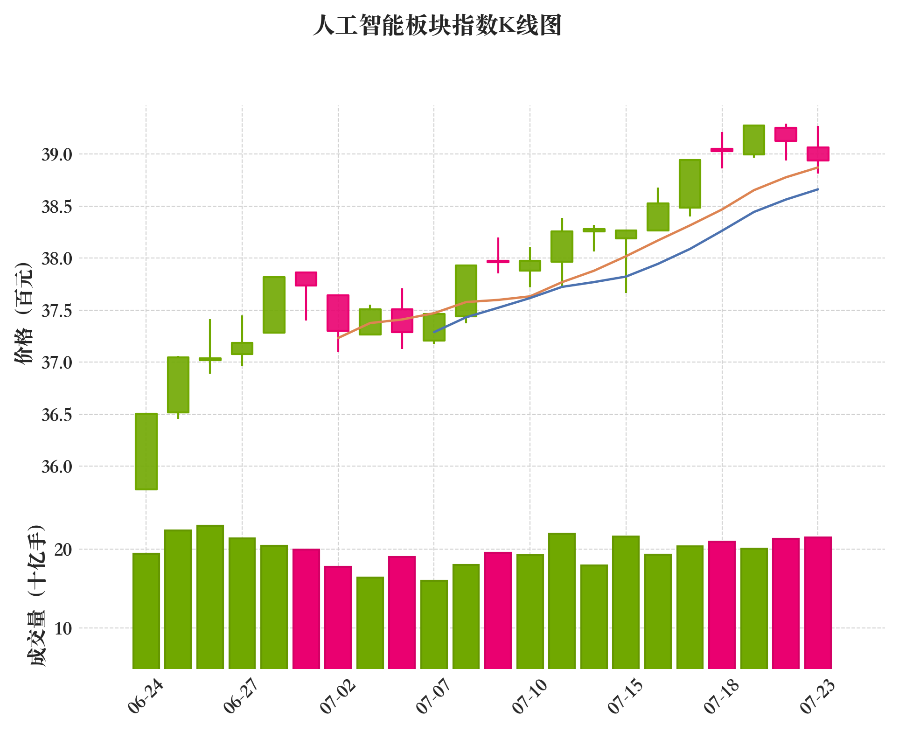

图表 人工智能板块指数K线图

4Paradigm作为人工智能领域的领先企业，其技术实力与行业应用能力具备较强竞争力。结合当前估值模型及行业地位分析，公司具备一定的投资价值。从行业角度看，4Paradigm深耕AI平台化解决方案，在金融、零售、制造等领域已实现规模化落地，且其AutoML技术优势显著，持续推动客户降本增效。考虑到其在AI工业化进程中的领先地位，建议投资者在估值合理区间内择机介入，重点关注其商业化进展与盈利能力改善情况[4]。

然而，投资4Paradigm也需关注多方面风险因素。首先，政策风险不容忽视。国内AI监管政策逐步完善，若公司在数据合规、算法透明度等方面未能及时适应监管要求，可能面临业务调整压力。此外，全球AI伦理与治理趋势趋严，也可能影响其海外业务拓展[4]。

其次，市场竞争风险持续上升。当前AI平台服务市场竞争激烈，国内外科技巨头纷纷加大AI投入，4Paradigm面临来自如阿里云、腾讯云、百度AI等头部企业的直接竞争。同时，初创企业也在细分领域不断突破，可能压缩其市场空间。若公司不能持续保持技术领先与产品迭代，可能影响其市场份额与议价能力[4]。

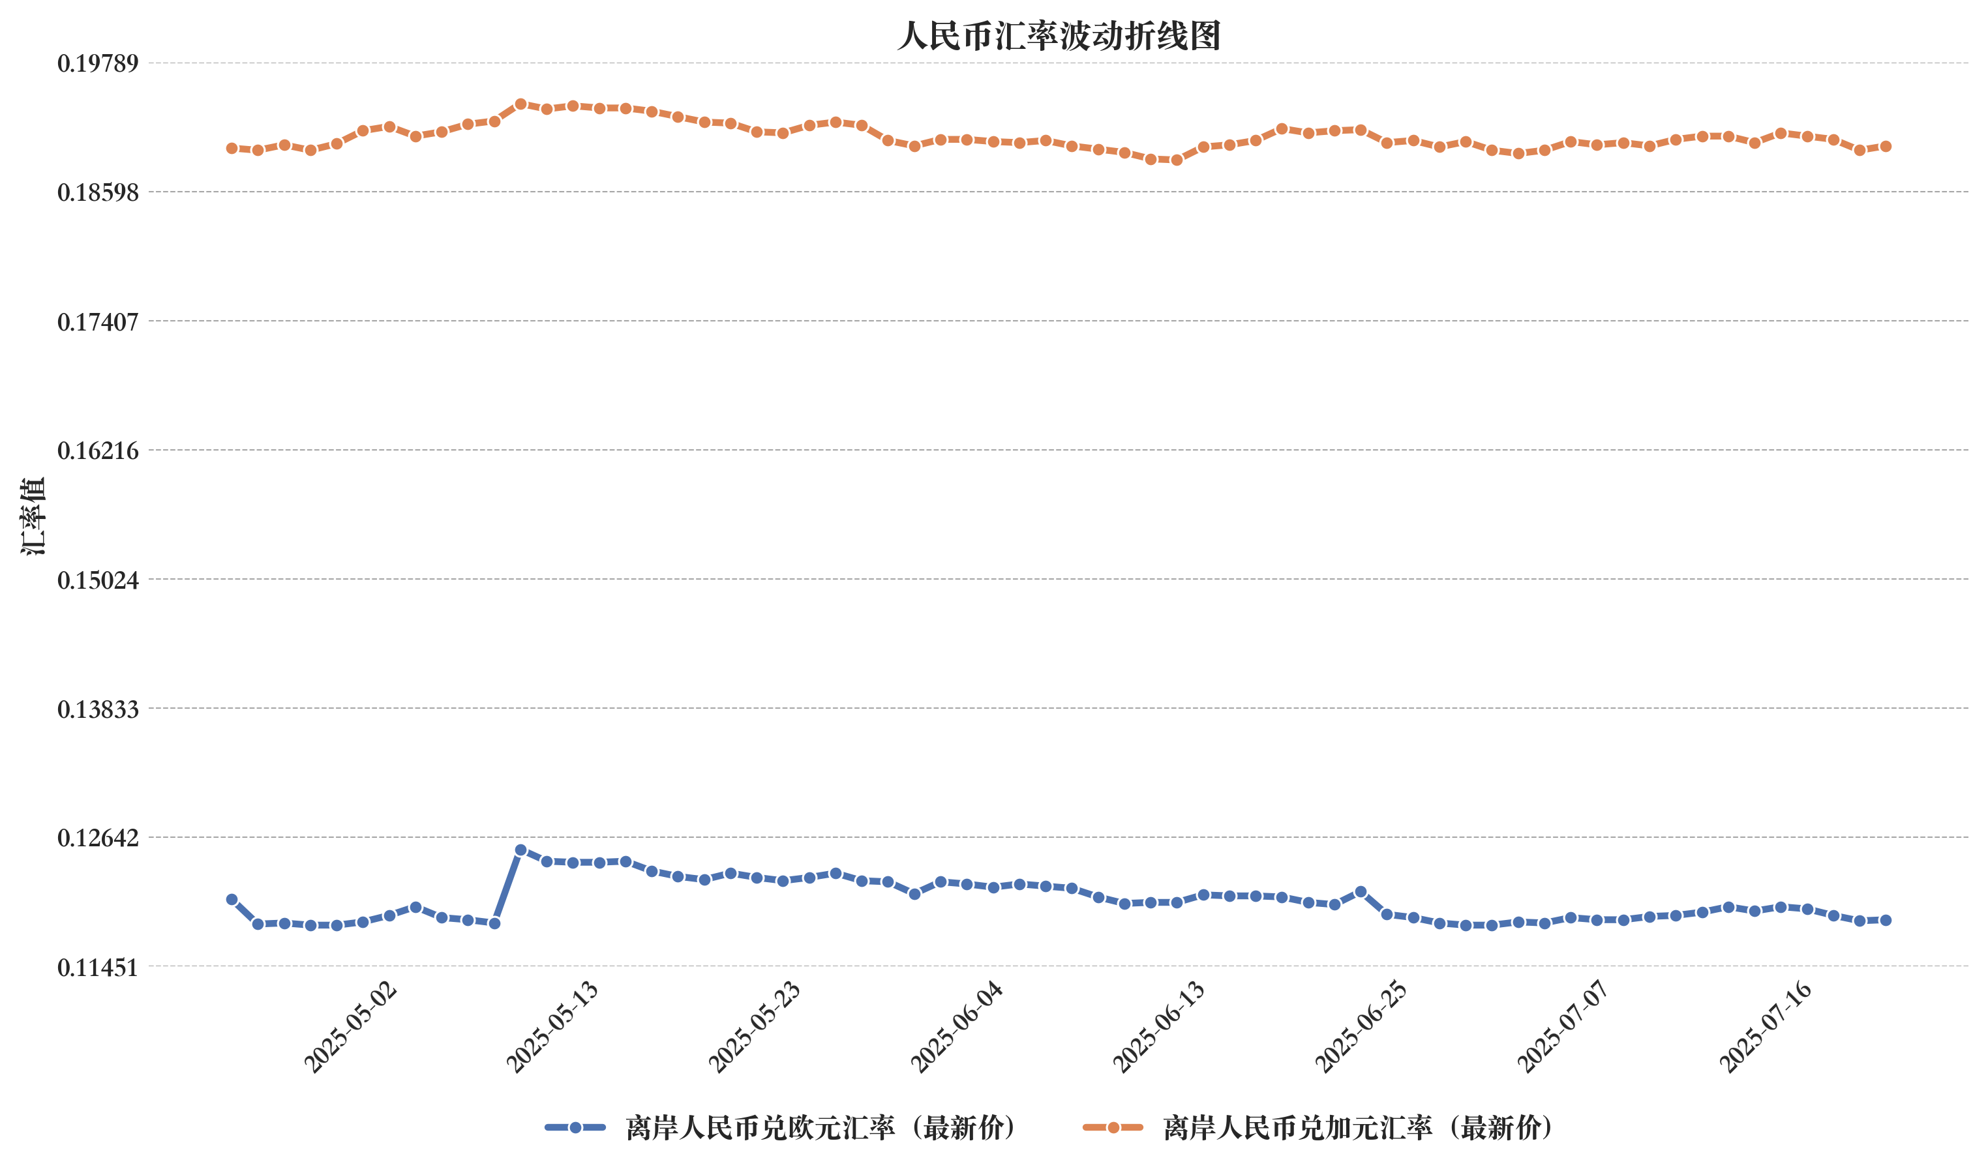

图表 人民币汇率波动折线图

汇率与原材料成本波动风险亦需警惕。4Paradigm在海外业务拓展过程中涉及多种货币结算，若人民币汇率出现较大波动，可能对其利润造成冲击。例如，近期离岸人民币兑欧元汇率波动幅度扩大，2025年7月23日当日振幅达0.59%[47]，而加元兑离岸人民币汇率在2025年6月30日单日波动亦达0.62%[34]，均反映出汇率波动对跨境业务的影响。此外，若IT基础设施相关硬件成本因全球供应链波动而上升，也将对其毛利率产生压力。

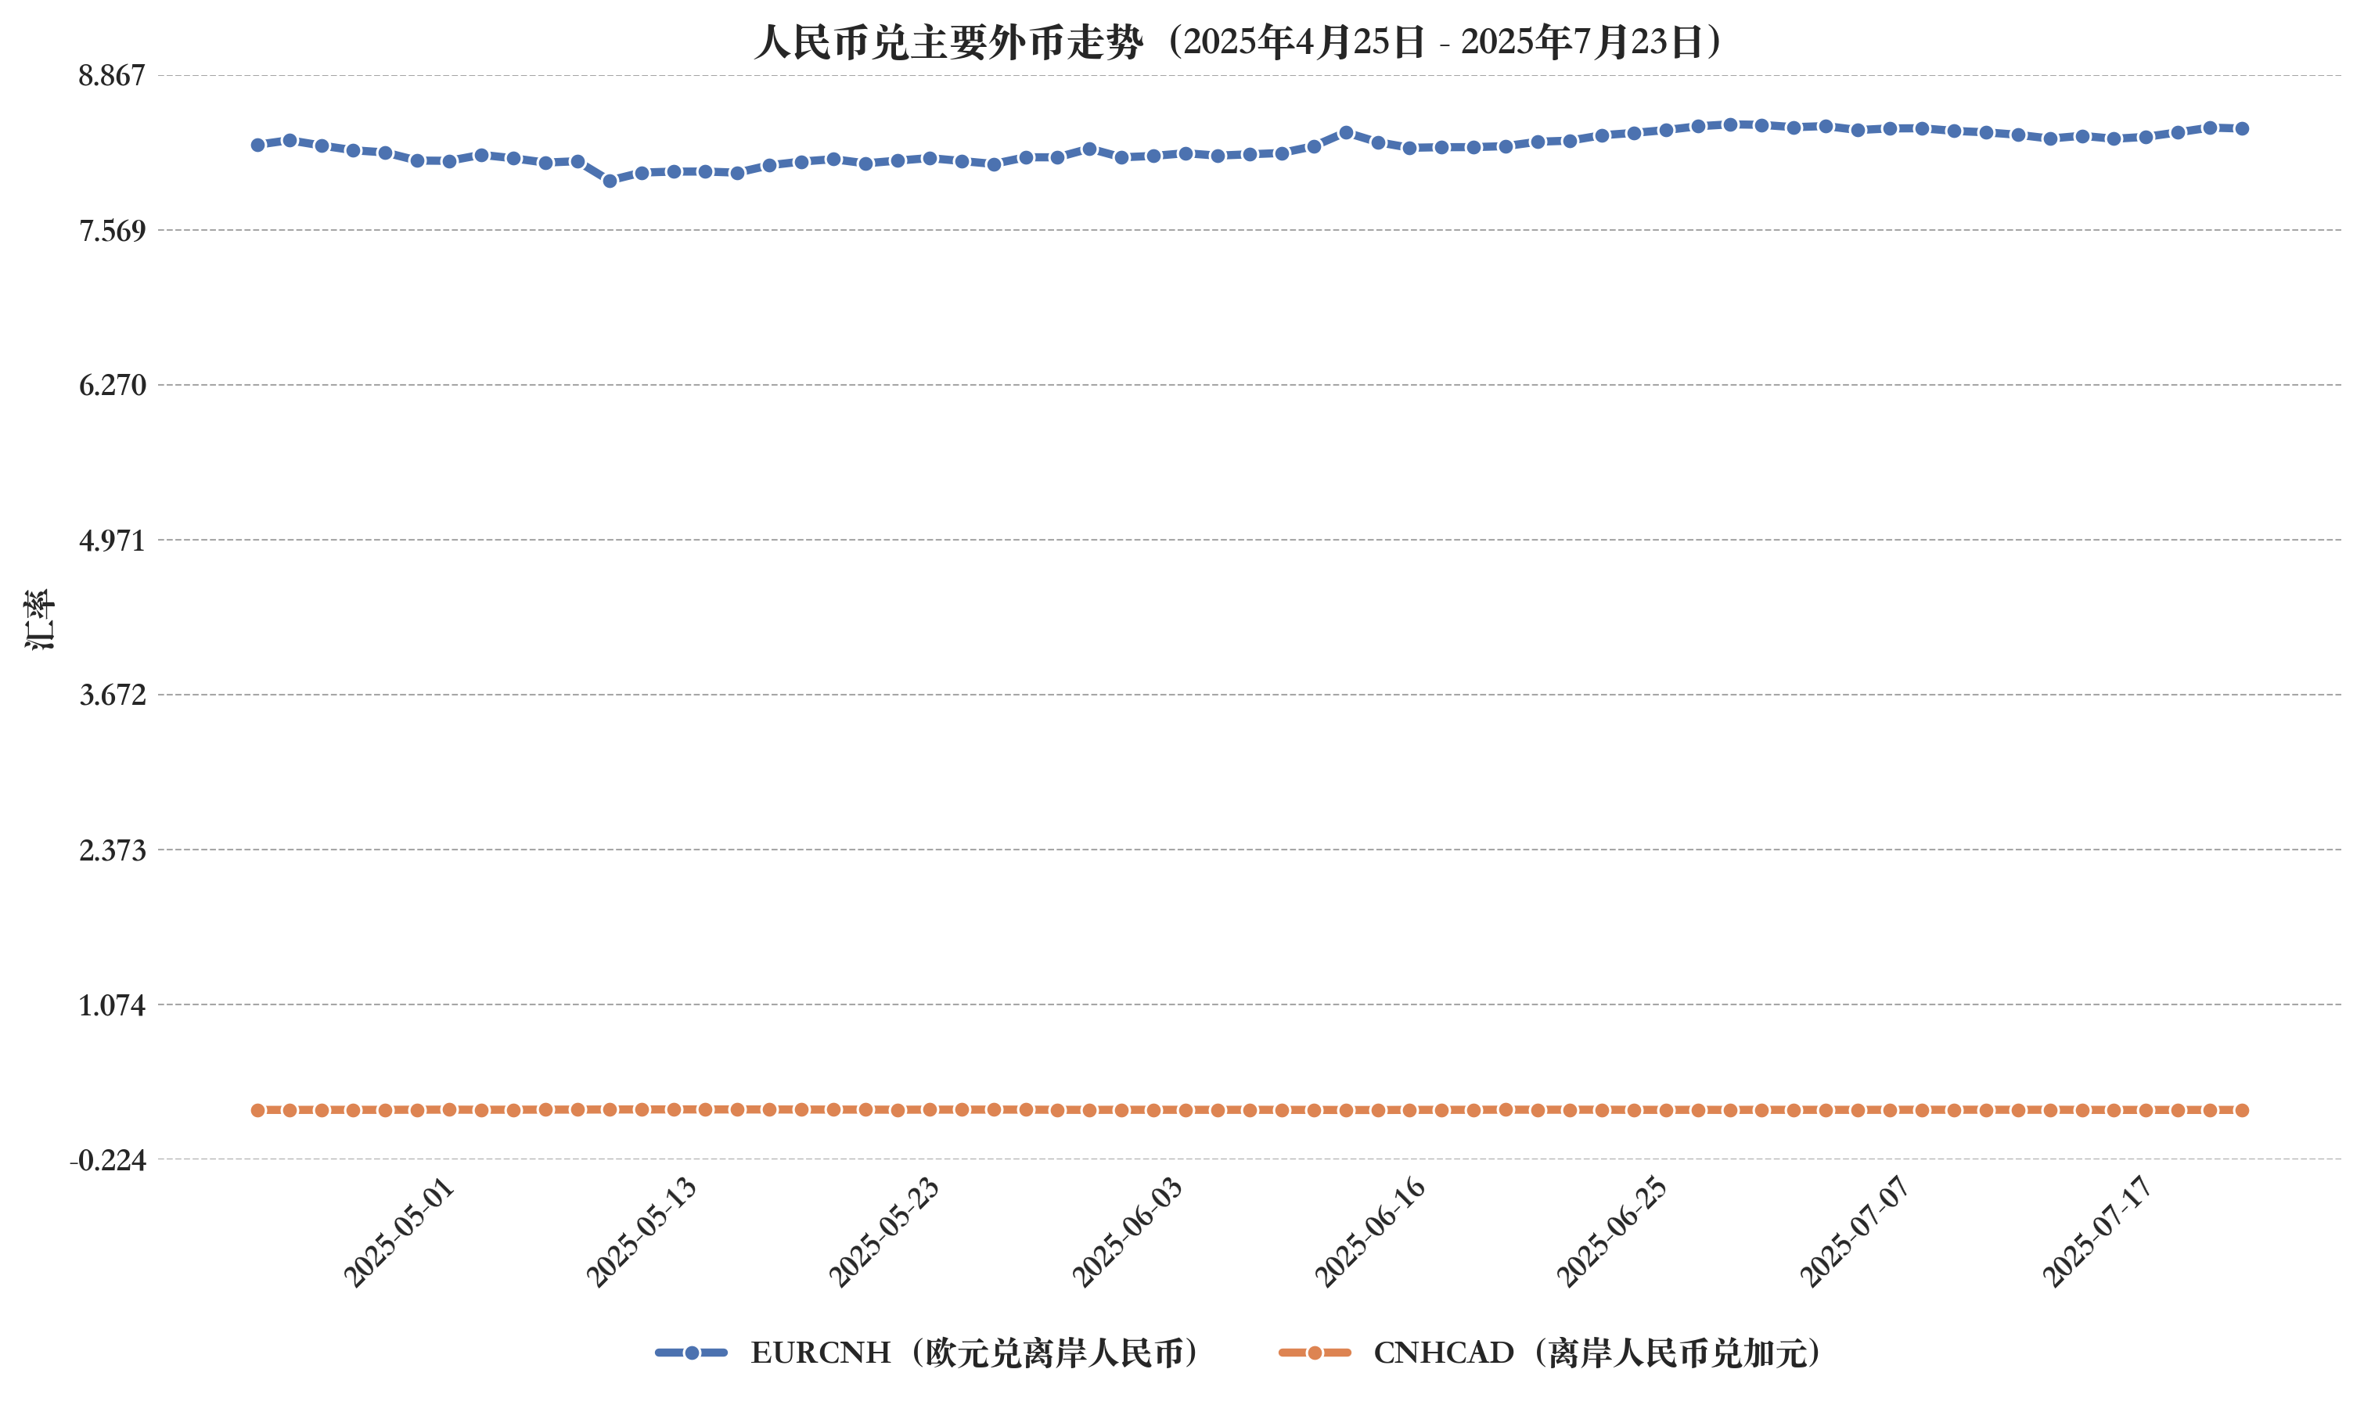

图表 人民币兑主要外币走势

建议投资者重点关注以下指标与跟踪要点：一是毛利率变化，反映其技术壁垒与成本控制能力；二是研发投入占比，衡量其技术持续创新能力；三是客户留存率与新客户拓展速度，体现商业化落地成效；四是汇率波动情况，尤其是人民币兑主要外币走势，以评估财务风险敞口。此外，还需持续跟踪行业监管政策动向与AI伦理治理进展，以便及时应对潜在政策风险。

# **参考文献**

[1] 中国新闻网 . 推动人工智能产业迈向更高水平 [EB/OL]. (2025-05-05)[2025-07-24-]. http://www.chinanews.com.cn/gn/2025/05-05/10410876.shtml

[2] 中国新闻网 . 【中外对话】清华学者：中国“未来产业”加速崛起，人工智能有望领跑全球 [EB/OL]. (2025-07-12)[2025-07-24-]. http://www.chinanews.com.cn/sh/shipin/cns/2025/07-12/news1025111.shtml

[3] 中国人民政府网 . 把企业和群众眼中的一件件“事”列出清单，常态化推进“高效办成” [EB/OL]. (2025-07-10 16:45:00)[2025-07-24-]. https://www.gov.cn/zhengce/202507/content_7031433.htm

[4] 中国人民政府网 . 国家知识产权局办公室关于开展“人工智能+”知识产权信息公共服务应用场景建设的通知 [EB/OL]. (2025-06-30 11:24:00)[2025-07-24-]. https://www.gov.cn/zhengce/zhengceku/202506/content_7030006.htm

[5] 中国新闻网 . 大力推动我国人工智能大模型发展 [EB/OL]. (2025-05-08)[2025-07-24-]. http://www.chinanews.com.cn/ll/2025/05-08/10412157.shtml

[6] 中国人民政府网 . 国务院办公厅关于健全“高效办成一件事”重点事项常态化推进机制的意见 [EB/OL]. (2025-07-20 11:00:00)[2025-07-24-]. https://www.gov.cn/gongbao/2025/issue_12166/202507/content_7032503.html

[7] 中国新闻网 . 北京发布二季度薪酬数据报告AI相关人才薪酬较高 [EB/OL]. (2025-07-14)[2025-07-24-]. http://www.chinanews.com.cn/cj/2025/07-14/10447697.shtml

[8] 百度股市通 . 人工智能板块股票近期的指数K线数据(按日) [EB/OL]. (2025-07-24)[2025-07-24-]. https://gushitong.baidu.com/stock/ab-003800

[9] 中国人民政府网 . 以“高效办成一件事”常态化推进机制助力政府整体智治能力水平全面提升 [EB/OL]. (2025-07-08 21:01:00)[2025-07-24-]. https://www.gov.cn/zhengce/202507/content_7031083.htm

[10] 中国新闻网 . 工信部部长：加快大模型赋能制造业全流程 [EB/OL]. (2025-07-11)[2025-07-24-]. http://www.chinanews.com.cn/cj/2025/07-11/10446620.shtml

[11] 中国人民政府网 . 国务院新闻办就《关于深入推进深圳综合改革试点深化改革创新扩大开放的意见》有关情况举行发布会 [EB/OL]. (2025-06-12 22:05:00)[2025-07-24-]. https://www.gov.cn/lianbo/fabu/202506/content_7027483.htm

[12] 中国人民政府网 . 中国经济展现强大韧性活力（年中经济观察） [EB/OL]. (2025-07-16 07:39:00)[2025-07-24-]. https://www.gov.cn/yaowen/liebiao/202507/content_7032254.htm

[13] 中国人民政府网 . 国务院新闻办就2025年上半年工业和信息化发展情况举行发布会 [EB/OL]. (2025-07-19 09:42:00)[2025-07-24-]. https://www.gov.cn/lianbo/fabu/202507/content_7032895.htm

[14] 中国人民政府网 . 重庆发布促进高质量充分就业实施方案 [EB/OL]. (2025-06-06 13:46:00)[2025-07-24-]. https://www.gov.cn/lianbo/difang/202506/content_7026688.htm

[15] 中国人民政府网 . 《计量支撑产业新质生产力发展行动方案（2025—2030年）》解读 [EB/OL]. (2025-07-17 09:11:00)[2025-07-24-]. https://www.gov.cn/zhengce/202507/content_7032443.htm

[16] 中国人民政府网 . “硬核服务”培育更多硬科技企业（政策解读） [EB/OL]. (2025-06-08 08:35:00)[2025-07-24-]. https://www.gov.cn/zhengce/202506/content_7026854.htm

[17] 中国新闻网 . 【光明论坛】持续提升创新能力，赋能高质量发展 [EB/OL]. (2025-07-22)[2025-07-24-]. http://www.chinanews.com.cn/ll/2025/07-22/10452110.shtml

[18] 中国人民政府网 . 江苏发布创新提升数字贸易政策措施创建国家数字贸易示范区 [EB/OL]. (2025-07-03 09:46:00)[2025-07-24-]. https://www.gov.cn/lianbo/difang/202507/content_7030443.htm

[19] 中国人民政府网 . 2025年汽车标准化工作要点 [EB/OL]. (2025-04-29 14:56:00)[2025-07-24-]. https://www.gov.cn/lianbo/bumen/202504/content_7021759.htm

[20] 中国人民政府网 . 人力资源社会保障部等5部门印发意见进一步健全就业公共服务体系 [EB/OL]. (2025-05-26 18:00:00)[2025-07-24-]. https://www.gov.cn/lianbo/bumen/202505/content_7025314.htm

[21] 中国新闻网 . 上半年北京工业和信软业合计增加值破9000亿元 [EB/OL]. (2025-07-18)[2025-07-24-]. http://www.chinanews.com.cn/cj/2025/07-18/10450279.shtml

[22] 中国人民政府网 . 商务部电子商务司负责人介绍2025年1—6月我国电子商务发展情况 [EB/OL]. (2025-07-22 07:31:00)[2025-07-24-]. https://www.gov.cn/lianbo/fabu/202507/content_7033030.htm

[23] 中国新闻网 . 绿色、AI、合作：2025夏季达沃斯论坛看点前瞻 [EB/OL]. (2025-06-24)[2025-07-24-]. http://www.chinanews.com.cn/cj/2025/06-24/10436950.shtml

[24] 中国人民政府网 . 从三个“最”看中国经济新发展 [EB/OL]. (2025-07-12 07:47:00)[2025-07-24-]. https://www.gov.cn/lianbo/bumen/202507/content_7031692.htm

[25] 中国人民政府网 . 北京谋划建设未来设计实验室提升时尚产业规模 [EB/OL]. (2025-06-10 17:30:00)[2025-07-24-]. https://www.gov.cn/lianbo/difang/202506/content_7027171.htm

[26] 中国新闻网 . 6月起，这些新规将影响你我生活！ [EB/OL]. (2025-05-28)[2025-07-24-]. http://www.chinanews.com.cn/sh/2025/05-28/10423507.shtml

[27] 中国人民政府网 . 中共中央办公厅国务院办公厅关于深入推进深圳综合改革试点深化改革创新扩大开放的意见 [EB/OL]. (2025-06-10 17:57:00)[2025-07-24-]. https://www.gov.cn/zhengce/202506/content_7027178.htm

[28] 中国人民政府网 . 中共中央办公厅国务院办公厅关于深入推进深圳综合改革试点深化改革创新扩大开放的意见 [EB/OL]. (2025-06-30 16:00:00)[2025-07-24-]. https://www.gov.cn/gongbao/2025/issue_12126/202506/content_7029672.html

[29] 中国人民政府网 . 工业经济运行“向稳、向新、向优”（年中经济观察） [EB/OL]. (2025-07-21 07:40:00)[2025-07-24-]. https://www.gov.cn/lianbo/bumen/202507/content_7032874.htm

[30] 东方财富网 . 瑞士法郎人民币中间价 [EB/OL]. ()[2025-07-24-]. https://quote.eastmoney.com/forex/CHFCNYC.html

[31] 东方财富网 . 瑞士法郎兑离岸人民币 [EB/OL]. ()[2025-07-24-]. https://quote.eastmoney.com/forex/CHFCNH.html

[32] 东方财富网 . 美元兑捷克克朗 [EB/OL]. ()[2025-07-24-]. https://quote.eastmoney.com/forex/USDCZK.html

[33] 东方财富网 . 美元兑加元 [EB/OL]. ()[2025-07-24-]. https://quote.eastmoney.com/forex/USDCAD.html

[34] 东方财富网 . 加元兑离岸人民币 [EB/OL]. ()[2025-07-24-]. https://quote.eastmoney.com/forex/CADCNH.html

[35] 东方财富网 . 纽元人民币中间价 [EB/OL]. ()[2025-07-24-]. https://quote.eastmoney.com/forex/NZDCNYC.html

[36] 金十数据 . 人民币汇率中间价报告 [EB/OL]. ()[2025-07-24-]. https://datacenter.jin10.com/reportType/dc_rmb_data

[37] 东方财富网 . 新西兰元兑离岸人民币 [EB/OL]. ()[2025-07-24-]. https://quote.eastmoney.com/forex/NZDCNH.html

[38] 东方财富网 . 英镑人民币中间价 [EB/OL]. ()[2025-07-24-]. https://quote.eastmoney.com/forex/GBPCNYC.html

[39] 东方财富网 . 人民币瑞典克朗中间价 [EB/OL]. ()[2025-07-24-]. https://quote.eastmoney.com/forex/CNYSEKC.html

[40] 东方财富网 . 港币兑欧元 [EB/OL]. ()[2025-07-24-]. https://quote.eastmoney.com/forex/HKDEUR.html

[41] 东方财富网 . 新加坡元人民币中间价 [EB/OL]. ()[2025-07-24-]. https://quote.eastmoney.com/forex/SGDCNYC.html

[42] 东方财富网 . 新加坡元兑离岸人民币 [EB/OL]. ()[2025-07-24-]. https://quote.eastmoney.com/forex/SGDCNH.html

[43] 东方财富网 . 欧元兑离岸人民币 [EB/OL]. ()[2025-07-24-]. https://quote.eastmoney.com/forex/EURCNH.html

[44] 东方财富网 . 港币人民币中间价 [EB/OL]. ()[2025-07-24-]. https://quote.eastmoney.com/forex/HKDCNYC.html

[45] 东方财富网 . 新西兰元兑欧元 [EB/OL]. ()[2025-07-24-]. https://quote.eastmoney.com/forex/NZDEUR.html

[46] 东方财富网 . 南非兰特兑瑞郎 [EB/OL]. ()[2025-07-24-]. https://quote.eastmoney.com/forex/ZARCHF.html

[47] 东方财富网 . 离岸人民币兑欧元 [EB/OL]. ()[2025-07-24-]. https://quote.eastmoney.com/forex/CNHEUR.html

[48] 东方财富网 . 离岸人民币兑加元 [EB/OL]. ()[2025-07-24-]. https://quote.eastmoney.com/forex/CNHCAD.html

[49] 东方财富网 . 人民币韩元中间价 [EB/OL]. ()[2025-07-24-]. https://quote.eastmoney.com/forex/CNYKRWC.html

[50] 中国国家统计局 . 近13个月工业生产者购进价格指数(上月=100) [EB/OL]. (2025-07-01)[2025-07-24-]. https://data.stats.gov.cn/easyquery.htm?zb=A010703

[51] 东方财富网 . 沙特里亚尔兑美元 [EB/OL]. ()[2025-07-24-]. https://quote.eastmoney.com/forex/SARUSD.html

[52] 东方财富网 . 人民币沙特里亚尔中间价 [EB/OL]. ()[2025-07-24-]. https://quote.eastmoney.com/forex/CNYSARC.html